75

Agrupación Política Nacional
México Nuestra Causa

4.75 Agrupación Política Nacional México Nuestra Causa

El día 12 de mayo de 2006, la Agrupación Política Nacional México Nuestra Causa entregó en tiempo y forma, el Informe Anual sobre el origen y destino de los recursos que recibió durante el ejercicio de 2005, en la Secretaría Técnica de la Comisión de Fiscalización de los Recursos de los Partidos y Agrupaciones Políticas, de conformidad con lo establecido en el artículo 35, párrafos 11 y 12, del Código Federal de Instituciones y Procedimientos Electorales y el artículo 12.1 del Reglamento que Establece los Lineamientos, Formatos, Instructivos, Catálogo de Cuentas y Guía Contabilizadora Aplicables a las Agrupaciones Políticas Nacionales en el Registro de sus Ingresos y Egresos y en la Presentación de sus Informes, aprobado por el Consejo General del Instituto Federal Electoral en sesión del 17 de diciembre de 1999, vigente a partir del 1° de enero de 2000.

4.75.1 Inicio de los Trabajos de Revisión

El día 12 de mayo de 2006 se dio inicio a los trabajos de revisión de las cifras consignadas en el Informe Anual “IA-APN”. Mediante oficio STCFRPAP/257/06 del 16 de febrero de 2006, recibido por la Agrupación Política el 17 de marzo del mismo año, la Secretaría Técnica de la Comisión de Fiscalización solicitó a la Agrupación que remitiera los registros contables correspondientes al ejercicio de 2005, así como la documentación comprobatoria soporte de dichos registros, a fin de verificar las cifras consignadas en su Informe Anual “IA-APN” y sus formatos anexos, tal como lo establecen los artículos 38, párrafo 1, inciso k) y 49-A, párrafo 2, inciso a), en relación con el 34, párrafo 4 del Código Federal de Instituciones y Procedimientos Electorales, así como 12.4 y 14.2 del Reglamento de la materia.

Mediante escrito sin número del 12 de mayo de 2006, la Agrupación presentó la siguiente documentación:

Informe Anual sobre origen y destino de los recursos, ajustándose a los formatos “IA-APN”, “IA-1-APN”, “IA-2-APN” e “IA-3-APN”.

- Las pólizas de ingresos, egresos y diario, con la documentación comprobatoria respectiva.

- Estados de cuenta bancarios originales del mes de septiembre a diciembre 2005 con sus respectivas conciliaciones.

- Las balanzas de comprobación mensual (una por cada mes), así como la balanza anual al 31 de diciembre de 2005, todas a último nivel;

- Los controles de folios formatos “CF-RAF-APN” y “CF-RAS-APN”.

- El control de folios “CF-REPAP-APN” y la relación de personas que recibieron reconocimientos por actividades políticas, así como el monto total que percibió cada una de ellas durante el ejercicio 2005.

- Integración del Pasivo, con mención de montos, nombres, conceptos y fechas, en cumplimiento al artículo 12.3 del Reglamento.

- Auxiliares contables de los Ingresos por Financiamiento Público y Privado de agosto a diciembre de 2005 a último nivel.

- Auxiliares contables de Egresos de Operación Ordinaria, así como los correspondientes a las actividades editoriales de educación y capacitación política y de investigación socioeconómica y política de agosto a diciembre de 2005 a último nivel.

- Auxiliares Contables de Bancos, de agosto a diciembre de 2005 a último nivel.

- Auxiliares contables de las cuentas de Activo y Pasivo, de agosto a diciembre de 2005 a último nivel; y.

- Contrato de comodato de teléfono.

- Copia del contrato con el impresor de la Revista.

Por su parte, la Secretaría Técnica de la Comisión de Fiscalización de los Recursos de los Partidos y Agrupaciones Políticas, mediante oficio STCFRPAP/581/06 del 26 de abril de 2006, recibido por la Agrupación el 12 de mayo del mismo año, nombró a la L. C. Samaria Velázquez Córdova, como persona comisionada para realizar la revisión a su Informe Anual. El acta de inicio de los trabajos se levantó el 12 de mayo de 2006 (Anexo 1).

4.75.2 Ingresos

La Agrupación reportó en su Informe Anual (Anexo 2), Ingresos por un monto de $88,144.89 que fueron clasificados de la siguiente forma:

CONCEPTO | PARCIAL | IMPORTE | %
- Saldo Inicial |  | $0.00 | 0.00
- Financiamiento Público |  | 88,002.49 | 99.84
- Financiamiento por los Asociados y Simpatizantes |  | 0.00 | 0.00
Efectivo | $0.00
Especie | 0.00 |  | 0.00
- Autofinanciamiento |  | 0.00 | 0.00
- Financiamiento por Rendimientos Financieros, Fondos y Fideicomisos |  | 142.40 | 0.16
Total de Ingresos |  | $88,144.89 | 100.00

Mediante oficio STCFRPAP/1430/06 (Anexo 3) del 17 de julio de 2006, recibido por la Agrupación Política el 1 de agosto del mismo año, se le solicitó una serie de aclaraciones y documentación referente al rubro de “Ingresos”. Con base en sus respuestas, aclaraciones y documentación presentada, la Agrupación modificó su Informe Anual, sin embargo, la parte relativa a Ingresos no presentó modificación alguna.

En consecuencia, con escrito sin número del 14 de Agosto de 2006 (Anexo 4), la Agrupación entregó una segunda versión del Informe Anual (Anexo 2), que en la parte relativa a Ingresos muestra las mismas cifras.

Verificación Documental

La Secretaría Técnica llevó a cabo la verificación del 100% de los Ingresos reportados, determinándose que la documentación que los ampara son fichas de depósito y estado de cuenta bancario a nombre de la Agrupación, que cumplen con lo establecido en el Reglamento de la materia, con excepción de lo que se detalla a continuación:

Bancos

Al verificar los estados de cuenta bancarios presentados a la autoridad electoral, se localizaron los correspondientes a los meses de septiembre a diciembre de 2005. A continuación se detalla la cuenta en comento:

INSTITUCIÓN FINANCIERA | NÚMERO DE CUENTA
BANAMEX | 486221175

Sin embargo, los estados de cuenta en comento, en específico el correspondiente al mes de septiembre, no señalaba la fecha en que se aperturó la cuenta bancaria, por lo tanto, se requería el contrato de apertura para constatar la fecha de dicha apertura, así como que el tipo de régimen de la misma cumpliera con lo dispuesto en la normatividad electoral, el cual debía ser mancomunado.

En consecuencia, se solicitó a la Agrupación que presentara lo siguiente:

- El contrato de apertura de la cuenta señalada en el cuadro anterior.

- El documento en el cual se indicara claramente el régimen del manejo de la cuenta bancaria mencionada.

- La tarjeta de firmas autorizadas para la cuenta en comento o, en su caso,

- El nombre de las personas autorizadas por el funcionario facultado por la Agrupación para firmar en la citada cuenta de cheques.

- Las aclaraciones que a su derecho convinieran.

Lo anterior, de conformidad con lo dispuesto en los artículos 38, párrafo 1, inciso k), en relación con el 34, párrafo 4 del Código Federal de Instituciones y Procedimientos Electorales, así como 1.2 y 14.2 del Reglamento de la materia, que a la letra establecen:

Artículo 34

“(…)

4. A las agrupaciones políticas nacionales les será aplicable en lo conducente, lo dispuesto por los artículos 38, 49-A y 49-B, así como lo establecido en los párrafos 2 y 3 del artículo 49 de este Código.”

Artículo 38

“1. Son obligaciones de los partidos políticos nacionales:

(…)

k) Permitir la práctica de auditorías y verificaciones que ordene la comisión de consejeros a que se refiere el párrafo 6 del artículo 49 de este Código, así como entregar la documentación que la propia comisión le solicite respecto a sus ingresos y egresos;

(…).”

Artículo 1.2

“Todos los ingresos en efectivo que reciban las agrupaciones políticas deberán depositarse en cuentas bancarias a nombre de la agrupación, que serán manejadas mancomunadamente por quienes autorice el encargado del órgano de finanzas de cada agrupación. Estas cuentas bancarias se identificarán como CBAPN-(agrupación)-(número). Los estados de cuenta respectivos deberán conciliarse mensualmente y se remitirán a la autoridad electoral cuando ésta lo solicite o lo establezca el presente Reglamento.”

Artículo 14.2

“Durante el periodo de revisión de los informes, las agrupaciones políticas tendrán la obligación de permitir a la autoridad electoral el acceso a todos los documentos originales que soporten sus ingresos y egresos, así como a su contabilidad, incluidos sus estados financieros.”

La solicitud antes citada fue notificada mediante oficio STCFRPAP/1430/06 (Anexo 3) del 17 de julio de 2006, recibido por la Agrupación el 1 de agosto del mismo año.

En consecuencia, con escrito sin número del 14 de agosto de 2006 (Anexo 4), la Agrupación manifestó lo que a la letra se transcribe:

“Anexamos copia de apertura de cuenta bancaria de México Nuestra Causa, APN.

No se aperturó la cuenta mancomunada en su momento, porque no contábamos con esta información, y porque dar de alta financieramente a la APN, fue muy complicado, ya que las instituciones bancarias no tienen información sobre las Agrupaciones Políticas Nacionales. Rechazaron nuestra solicitud en cuatro bancos, por otra parte, la Secretaría de Hacienda tampoco tiene información al respecto y concretar el trámite fue todo un peregrinar. Cuando por fin se terminó el proceso, solamente la que suscribe el documento, Presidenta de México Nuestra Causa, continuaba asistiendo a las dependencias correspondientes. Nos urgía concluirlo, ya que el día que expedimos el primer cheque, también tuvimos un evento en el Hotel de la Ciudad de México de 9:00 a 13:00 hrs. El evento finalizó el 7 de octubre de 2005 a las 13:00 hrs, y pudimos pagar hasta las 16:00 hrs.”

Del análisis al contrato de apertura presentado se observó que indica que el tipo de manejo de la cuenta bancaria es individual, sin embargo, aún cuando la Agrupación aclaró los motivos de no haber aperturado la cuenta de manera mancomunada, esto no exime a la Agrupación de haber suscrito el contrato de apertura de manera mancomunada, tal como lo establece la normatividad.

En consecuencia, la Agrupación incumplió con lo dispuesto en el artículo 1.2 del Reglamento de la materia. Por tal razón, la observación se consideró no subsanada.

4.75.3 Egresos

La Agrupación reportó inicialmente en su Informe Anual, Egresos por $117,928.89, integrados de la siguiente manera:

CONCEPTO |  | PARCIAL | IMPORTE | %
 | Gastos en Actividades Ordinarias Permanentes |  | $894.89 | 0.76
 | Gastos por Actividades Específicas |  | 117,034.00 | 99.24
 | Educación y Capacitación Política | $88,284.00
 | Investigación Socioeconómica y Política | 0.00
 | Tareas Editoriales | 28,750.00
 | Aportaciones a Campañas Políticas |  | 0.00 | 0.00
TOTAL |  |  | $117,928.89 | 100.00

Mediante oficio STCFRPAP/1430/06 (Anexo 3) del 17 de julio de 2006, recibido por la Agrupación Política el 1 de agosto del mismo año, se le solicitó que presentara una serie de aclaraciones, correcciones y documentación referentes al rubro de Egresos. Con base en sus respuestas, aclaraciones y documentos presentados, la Agrupación modificó su Informe Anual disminuyendo un importe de $18,525.50 en dicho rubro.

En consecuencia, con escrito sin número del 14 de agosto de 2006 (Anexo 4), la Agrupación entregó una nueva versión del Informe Anual (Anexo 2), que en la parte relativa a Egresos muestra las siguientes cifras:

CONCEPTO |  | PARCIAL | IMPORTE | %
 | Gastos en Actividades Ordinarias Permanentes |  | $894.89 | 0.90
 | Gastos por Actividades Específicas |  | 98,508.50 | 99.10
 | Educación y Capacitación Política | $87,008.50
 | Investigación Socioeconómica y Política | 0.00
 | Tareas Editoriales | 11,500.00
 | Aportaciones a Campañas Políticas |  | 0.00 | 0.00
TOTAL |  |  | $99,403.39 | 100.00

4.75.3.1 Gastos en Actividades Ordinarias Permanentes

En este rubro, la Agrupación reportó en su Informe Anual un monto de $894.89, integrado por el concepto que se detalla a continuación:

CONCEPTO | TOTAL
Gastos financieros | $894.89

Verificación Documental

Con base en los criterios de revisión establecidos por la Comisión de Fiscalización, se revisó la cantidad de $894.89 que representa el 100% de los egresos reportados en este rubro por la Agrupación, constatándose que la documentación que lo ampara corresponde a estados de cuenta bancarios que amparan las comisiones por cheques girados por la agrupación, los cuales cumplen con lo establecido en el Reglamento de la materia.

Órganos Directivos de la Agrupación

- Referente al personal que integró los órganos directivos a nivel nacional de la Agrupación Política Nacional y que se encontraban registrados en los archivos del Instituto Federal Electoral, específicamente en la Dirección Ejecutiva de Prerrogativas y Partidos Políticos, de la verificación a la cuenta “Gastos en Tareas Editoriales”, subcuenta “Honorarios”, se observó el pago a uno de sus integrantes por concepto de Honorarios Profesionales, sin embargo, dicho pago sólo se realizó en el mes que se indica a continuación:

NOMBRE | CARGO | HONORARIOS PROFESIONALES |  |  | MES EN | MESES EN LOS
 |  | BRUTO | DEDUCCIONES | NETO | QUE SE REALIZÓ EL PAGO | QUE NO SE LOCALIZARON PAGOS
Rocío Colín Carmín | Secretaría de Comunicación y Difusión | $11,500.00 | $2,000.00 | $9,500.00 | Noviembre | Agosto, septiembre, octubre y diciembre

En consecuencia, se solicitó a la Agrupación que presentara lo siguiente:

- Indicara la forma en que se remuneró a la persona en comento durante los meses señalados en la columna “Meses en los que no se Localizaron Pagos”.

- Presentara las pólizas y auxiliares donde se reflejaran los registros contables correspondientes, los comprobantes originales de dichos pagos, copia de los cheques y estados de cuenta bancarios donde aparecieran cobrados los mismos.

- Presentara las aclaraciones que a su derecho convinieran.

Lo anterior, de conformidad con lo dispuesto en los artículos 38, párrafo 1, inciso k), 49-A, párrafo 1, inciso a), fracción II, en relación con el 34, párrafo 4 del Código Federal de Instituciones y Procedimientos Electorales, así como 7.1, 10.1, 12.4, inciso a) y 14.2 del Reglamento de la materia.

La solicitud antes citada fue notificada mediante oficio STCFRPAP/1430/06 (Anexo 3) del 17 de julio de 2006, recibido por la Agrupación el 1 de agosto del mismo año.

En consecuencia, con escrito sin número del 14 de agosto de 2006 (Anexo 4), la Agrupación manifestó lo que a la letra se transcribe:

“Como es del conocimiento del Instituto Federal Electoral, los recursos financieros que reciben las Agrupaciones Políticas Nacionales son muy limitados, por ello, pensar en la remuneración formal y sistemática a los integrantes de nuestra Agrupación es impensable. Bajo estas circunstancias todas y todos los integrantes estamos de acuerdo en realizar nuestro trabajo de manera honoraria, a excepción de los casos en los que por motivos de la importancia del trabajo, (cantidad y calidad), se debe contratar un servicio especial, para ello, se logrará un acuerdo con la persona en referencia para el pago.

Tal es el caso de Rocío Colín, Secretaría de Comunicación y Difusión, a quien se le encomendó la organización del trabajo que permitió la elaboración de nuestras revistas. El pago neto fue de $ 9,500.00, en el mes de noviembre del 2005.”

La respuesta de la agrupación se consideró satisfactoria, por tal razón, la observación quedó subsanada.

- De la verificación a la balanza de comprobación al 31 de diciembre de 2005, específicamente en el rubro de Egresos, no se observó registro alguno de las remuneraciones por concepto de sueldos o pagos de honorarios a la mayoría del personal que laboró en la Agrupación Política, en particular del que integraba los órganos directivos a nivel nacional y estatal reportados al Instituto Federal Electoral, específicamente a la Dirección Ejecutiva de Prerrogativas y Partidos Políticos, las personas no localizadas se detallaron en el oficio STCFRPAP/1430/06 (Anexo 3).

En consecuencia, se solicitó a la Agrupación lo siguiente:

- Indicara la forma en que se remuneró a las personas en comento.

- Presentara las pólizas, auxiliares contables y balanzas de comprobación a último nivel, en los que se reflejaran los registros contables correspondientes.

- Proporcionara los comprobantes originales de dichos pagos, copia de los cheques y los estados de cuenta donde aparecieran cobrados los mismos.

- Presentara las aclaraciones que a su derecho convinieran.

Lo anterior, de conformidad con lo dispuesto en los artículos 38, párrafo 1, inciso k), 49-A, párrafo 1, inciso a), fracción II en relación con el 34, párrafo 4 del Código Federal de Instituciones y Procedimientos Electorales, así como 7.1, 10.1, 12.4, inciso c) y 14.2 del Reglamento de la materia, en concordancia con el numeral 102, párrafo primero de la Ley del Impuesto Sobre la Renta.

La solicitud antes citada fue notificada mediante oficio STCFRPAP/1430/06 (Anexo 3) del 17 de julio de 2006, recibido por la Agrupación el 1 de agosto del mismo año.

En consecuencia, con escrito sin número del 14 de agosto de 2006 (Anexo 4), la Agrupación manifestó lo que a la letra se transcribe:

“Como es del conocimiento del Instituto Federal Electoral, los recursos financieros que reciben las Agrupaciones Políticas Nacionales son muy limitados, por ello, pensar en la remuneración formal y sistemática a los integrantes de nuestra Agrupación es impensable. Bajo estas circunstancias todas y todos los integrantes estamos de acuerdo en realizar nuestro trabajo de manera honoraria, a excepción de los casos en los que por motivos de la importancia del trabajo, (cantidad y calidad), se debe contratar un servicio especial, para ello, se logrará un acuerdo con la persona en referencia para el pago.

(…)

Una de las aportaciones importantes que realizan los integrantes de México Nuestra Causa, APN, es su fuerza de trabajo, porque de otra manera no tendríamos capacidad para cumplir con los objetivos y tareas que establece el COFIPE, para las Agrupaciones Políticas Nacionales.”

La respuesta de la agrupación se consideró satisfactoria, por tal razón, la observación quedó subsanada.

4.75.3.2 Gastos en Actividades Específicas

En este rubro, la Agrupación reportó en su Informe Anual un monto de $98,508.50, integrado por los conceptos que se detallan a continuación:

CONCEPTO | TOTAL
Educación y Capacitación Política | $87,008.50
Tareas Editoriales | 11,500.00
TOTAL | $98,508.50

Verificación Documental

Con base en los criterios de revisión establecidos por la Comisión de Fiscalización, se revisó la cantidad de $98,508.50 que representa el 100% de los egresos reportados en este rubro por la Agrupación, constatándose que la documentación que lo ampara corresponde a facturas de proveedores, recibos de honorarios así como kardex y sus respectivas notas de entrada y salida de almacén, que cumplen con lo establecido en el Reglamento de la materia.

Impuestos por Pagar

Al verificar la cuenta “Impuestos por Pagar”, se observó que la Agrupación reportó saldos por concepto del Impuesto Sobre la Renta e Impuesto al Valor Agregado retenidos en el ejercicio de 2005, lo cual se detalla a continuación:

SUBCUENTA | SALDO AL 31/12/05
I.S.R. Retenido | $1,000.00
I.V.A. Retenido | 1,000.00
TOTAL | $2,000.00

En consecuencia, se solicitó a la Agrupación que presentara lo siguiente:

- Los enteros correspondientes por la retención de los impuestos antes señalados, así como los comprobantes de pago con el sello de las instancias competentes.

- Las aclaraciones que a su derecho convinieran.

Lo anterior, de conformidad con lo dispuesto en los artículos 38, párrafo 1, inciso k) antes transcrito, en relación con el 34, párrafo 4 del Código Federal de Instituciones y Procedimientos Electorales, así como 7.1, 14.2 y 23.2, inciso b) del Reglamento de la materia, en concordancia con lo señalado en el 102, párrafo primero de la Ley del Impuesto Sobre la Renta, 1-A, fracción II, inciso a) de la Ley del Impuesto al Valor Agregado, que a la letra establecen:

Artículo 7.1

“Los egresos deberán registrarse contablemente y estar soportados con la documentación que expida a nombre de la agrupación política la persona a quien se efectuó el pago. Dicha documentación deberá cumplir con los requisitos que exigen las disposiciones fiscales aplicables,…”

(…).”

Artículo 14.2

“Durante el periodo de revisión de los informes, las agrupaciones políticas tendrán la obligación de permitir a la autoridad electoral el acceso a todos los documentos originales que soporten sus ingresos y egresos, así como a su contabilidad, incluidos sus estados financieros.”

Artículo 23.2

“Independientemente de lo dispuesto en el presente Reglamento, las agrupaciones políticas deberán sujetarse a las disposiciones fiscales y de seguridad social que están obligadas a cumplir, entre otras las siguientes:

(...)

b) Retener y enterar el pago provisional del Impuesto sobre la Renta sobre pago de honorarios por la prestación de un servicio personal independiente;

(...).”

Artículo 102

“Los partidos y asociaciones políticas, legalmente reconocidos, tendrán las obligaciones de retener y enterar el impuesto y exigir la documentación que reúna los requisitos fiscales, cuando hagan pagos a terceros y estén obligados a ello en términos de Ley.

(…).”

Artículo 1-A

“Están obligados a efectuar la retención del impuesto que se les traslade, los contribuyentes que se ubiquen en alguno de los siguientes supuestos:

(...)

II.- Sean personas morales que:

- Reciban servicios personales independientes, o usen o gocen temporalmente bienes, prestados u otorgados por personas físicas, respectivamente.

(...).”

La solicitud antes citada fue notificada mediante oficio STCFRPAP/1430/06 (Anexo 3) del 17 de julio de 2006, recibido por la Agrupación el 1 de agosto del mismo año.

En consecuencia, con escrito sin número del 14 de agosto de 2006 (Anexo 4), la Agrupación manifestó lo que a la letra se transcribe:

“Por este concepto debemos pagar por el ejercicio 2005:

ISR.- 1,105.00
IVA.- 1,105.00

Sin embargo, al intentar realizar el pago en Banamex, nos informaron que el pago de impuestos para las personales morales es únicamente por banca electrónica, y el tiempo para que nos vengan a instalar el servicio es de aproximadamente cuatro semanas. En cuanto contemos con el servicio de inmediato realizaremos el pago.”

La respuesta de la Agrupación se consideró insatisfactoria, toda vez que el hecho de que no cuente con el servicio para llevar a cabo el pago vía banca electrónica, no la exime de la obligación de realizar los enteros de impuestos ante la Secretaría de Hacienda y Crédito Público.

En consecuencia, la observación se consideró no subsanada. Por lo tanto la Agrupación incumplió con lo dispuesto en los artículos 38, párrafo 1, inciso k) en relación con el artículo 34, párrafo 4 del Código Federal de Instituciones y Procedimientos Electorales, así como 14.2 y 23.2, inciso b) del Reglamento de la materia, en concordancia con lo señalado en el artículo 102, párrafo primero de la Ley del Impuesto Sobre la Renta.

Por tanto, esta Comisión de Fiscalización, considera que ha lugar a dar vista a la Secretaría de Hacienda y Crédito Público para que, en ejercicio de sus atribuciones, determine lo conducente en relación con los impuestos no enterados por la Agrupación en el ejercicio de 2005.

Revisión a Proveedores

Se realizó la verificación de las operaciones de servicios realizados entre la Agrupación y el siguiente proveedor:

NOMBRE | No. DE OFICIO | FACTURAS | IMPORTE | CONFIRMA OPERACIONES CON FECHA
Operadora de Eventos Sasa, S.A. de C.V. | STCFRPAP/1607/06 | 2 | $21,750.00

Como se puede observar en el cuadro que antecede, el citado proveedor a la fecha de elaboración del presente dictamen, no ha dado contestación al oficio remitido por la autoridad electoral.

Conclusiones Finales de la Revisión del Informe

- La Agrupación Política Nacional México Nuestra Causa, presentó en tiempo y forma su Informe Anual, que fue revisado en una primera instancia para detectar errores y omisiones generales.

- Del total de los Ingresos reportados por la Agrupación en su Informe Anual, se revisó un importe de $88,144.89 que equivale al 100%, determinándose que la documentación que lo ampara (fichas de depósito, estado de cuenta bancario y póliza de ingreso) está apegada a las normas aplicables y cumple con los requisitos establecidos, además de que su registro contable es adecuado.

- La Agrupación aperturó la cuenta bancaria para el manejo de los recursos financieros en el ejercicio de 2005 con el tipo de régimen individual y no mancomunada como establece la normatividad aplicable.

Tal situación constituye, a juicio de esta Comisión, un incumplimiento a lo establecido en el artículo 1.2 del Reglamento que Establece los Lineamientos, Formatos, Instructivos, Catálogo de Cuentas y Guía Contabilizadora Aplicable a las Agrupaciones Políticas Nacionales en el Registro de sus Ingresos y Egresos y en la Presentación de sus Informes, por lo que se hace del conocimiento del Consejo General para efectos de lo establecido en el artículo 269 del Código Federal de Instituciones y Procedimientos Electorales.

- De la revisión al “CF-RAF-APN” Control de Folios de Recibos de Aportaciones de Asociados y Simpatizantes en Efectivo y “CF-RAS-APN” Control de Folios de Recibos de Aportaciones de Asociados y Simpatizantes en Especie, se determinó que la Agrupación utilizó una sola serie para cada uno. A continuación, se menciona el número de recibos impresos, así como el último folio utilizado:

CONCEPTO | RECIBOS IMPRESOS | FOLIOS UTILIZADOS EN 2005 |  | PENDIENTES DE UTILIZAR
 |  | INICIAL | FINAL
CF-RAF-APN | 50 | 0 | 0 | 50
CF-RAS-APN | 50 | 0 | 0 | 50

- En la cuenta “Bancos”, la Agrupación reportó en sus registros contables al 31 de diciembre de 2005, un saldo de $0.00, mismo que será reportado como Saldo Inicial en el próximo ejercicio.

- Del total de los Egresos reportados por la agrupación, se revisó un importe de $99,403.39 que equivale al 100% determinándose que la documentación que lo ampara (facturas, recibos de honorarios, kardex, notas de entrada y salida de almacén y estados de cuenta bancarios), está apegada a las normas aplicables y cumple con los requisitos establecidos, además de que su registro contable es adecuado.

- De la revisión al formato “CF-REPAP-APN” Control de Folios de Recibos de Reconocimientos por Actividades Política, se determinó que la Agrupación utilizó una sola serie. A continuación, se menciona el número de recibos impresos, así como el último folio utilizado:

RECIBOS IMPRESOS | FOLIOS UTILIZADOS EN 2004 |  | PENDIENTES DE UTILIZAR
RECIBOS IMPRESOS | INICIAL | FINAL | PENDIENTES DE UTILIZAR
10 | 0 | 0 | 10

- La Agrupación no enteró a la Secretaría de Hacienda y Crédito Público las retenciones del Impuesto Sobre la Renta e Impuesto al Valor Agregado correspondientes al ejercicio de 2005 por $2,000.00 los cuales se detallan a continuación:

SUBCUENTA | SALDO AL 31/12/05
I.S.R. Retenido | $1,000.00
I.V.A. Retenido | 1,000.00
TOTAL | $2,000.00

Tal situación constituye, a juicio de esta Comisión, un incumplimiento a lo establecido en los artículos 38, párrafo 1, inciso k), en relación con el artículo 34, párrafo 4 del Código Federal de Instituciones y Procedimientos Electorales, 14.2 y 23.2, inciso b) del Reglamento que Establece los Lineamientos, Formatos, Instructivos, Catálogo de Cuentas y Guía Contabilizadora Aplicables a las Agrupaciones Políticas Nacionales en el Registro de sus Ingresos y Egresos y en la Presentación de sus Informes, en concordancia con lo señalado en el 102, párrafo primero de la Ley del Impuesto Sobre la Renta, por lo que se hace del conocimiento del Consejo General para efectos de lo establecido en el artículo 269 del Código Federal de Instituciones y Procedimientos Electorales.

Por tanto esta Comisión de Fiscalización, considera que ha lugar a dar vista a la Secretaría de Hacienda y Crédito Público para que, en ejercicio de sus atribuciones, determinen lo conducente en relación con los impuestos no enterados por la agrupación en el ejercicio de 2005.

- Al reportar la Agrupación Política Ingresos por $88,144.89 y Egresos por $99,403.39 su saldo final importa una cantidad de ($11,258.50).

Anexo 1
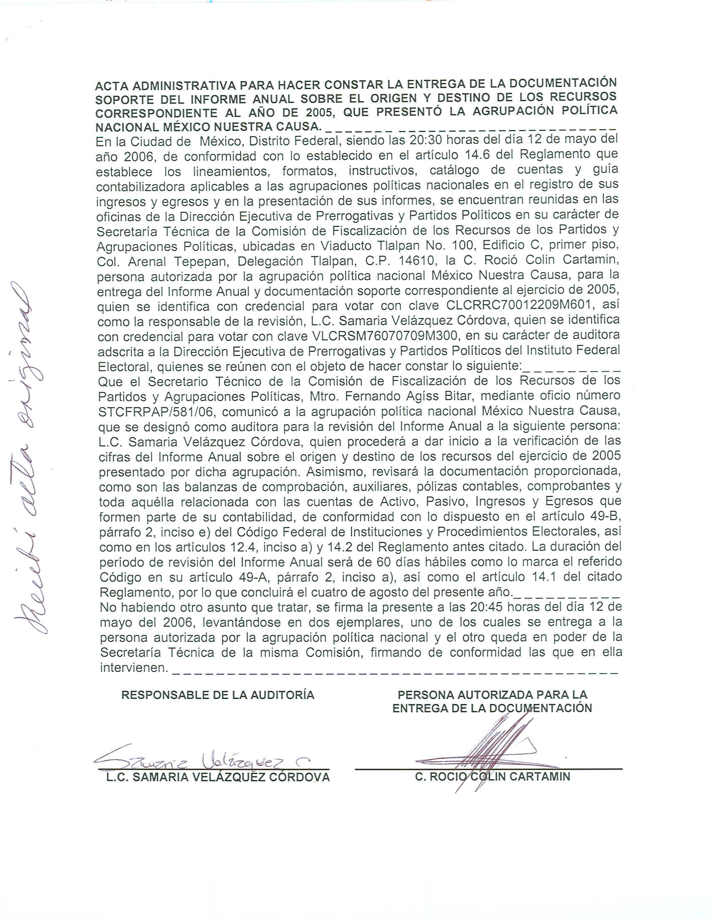

Anexo 2
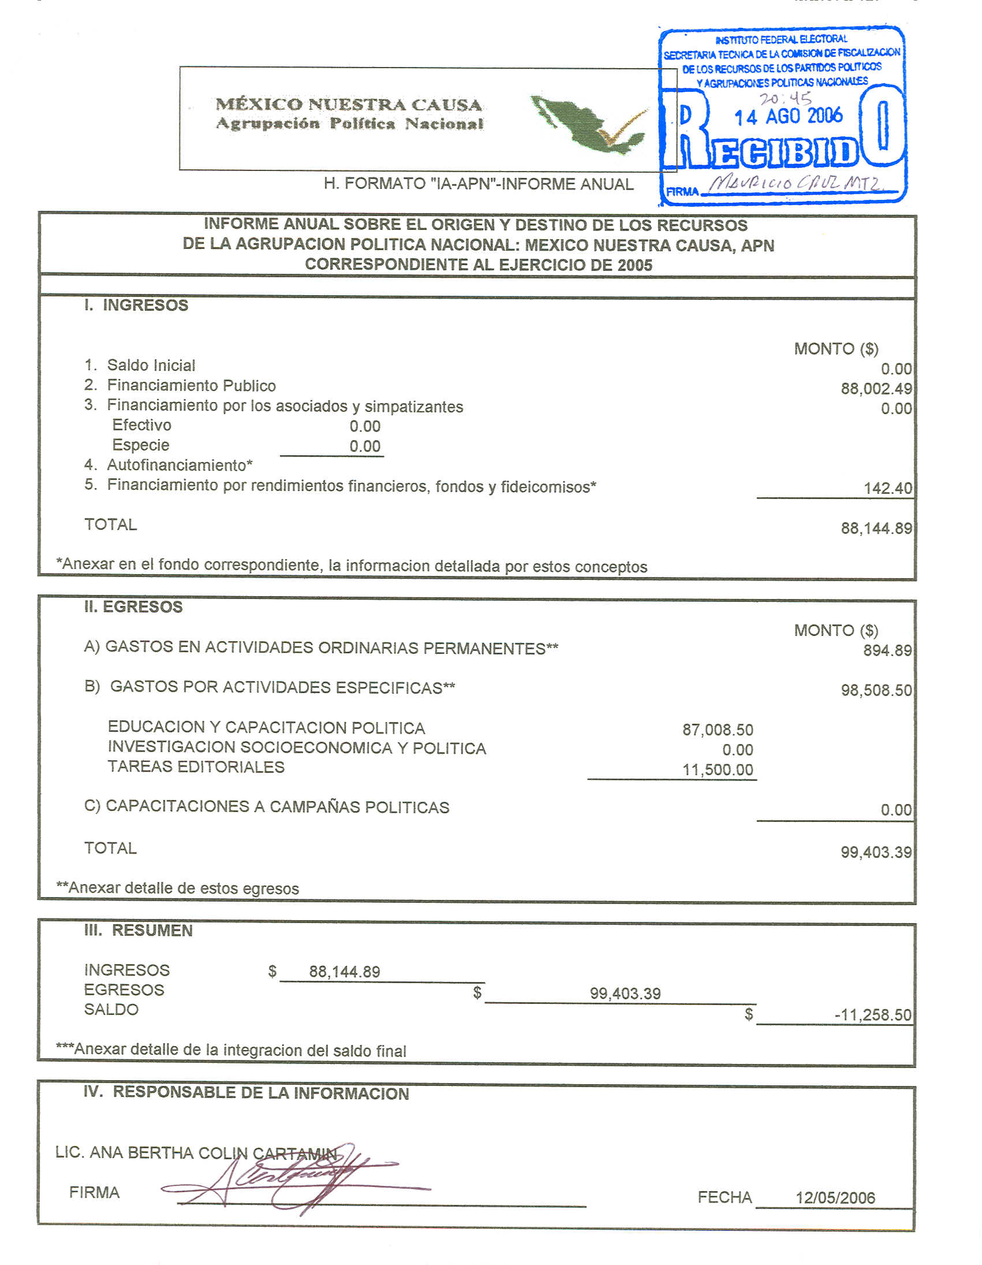

Anexo 3
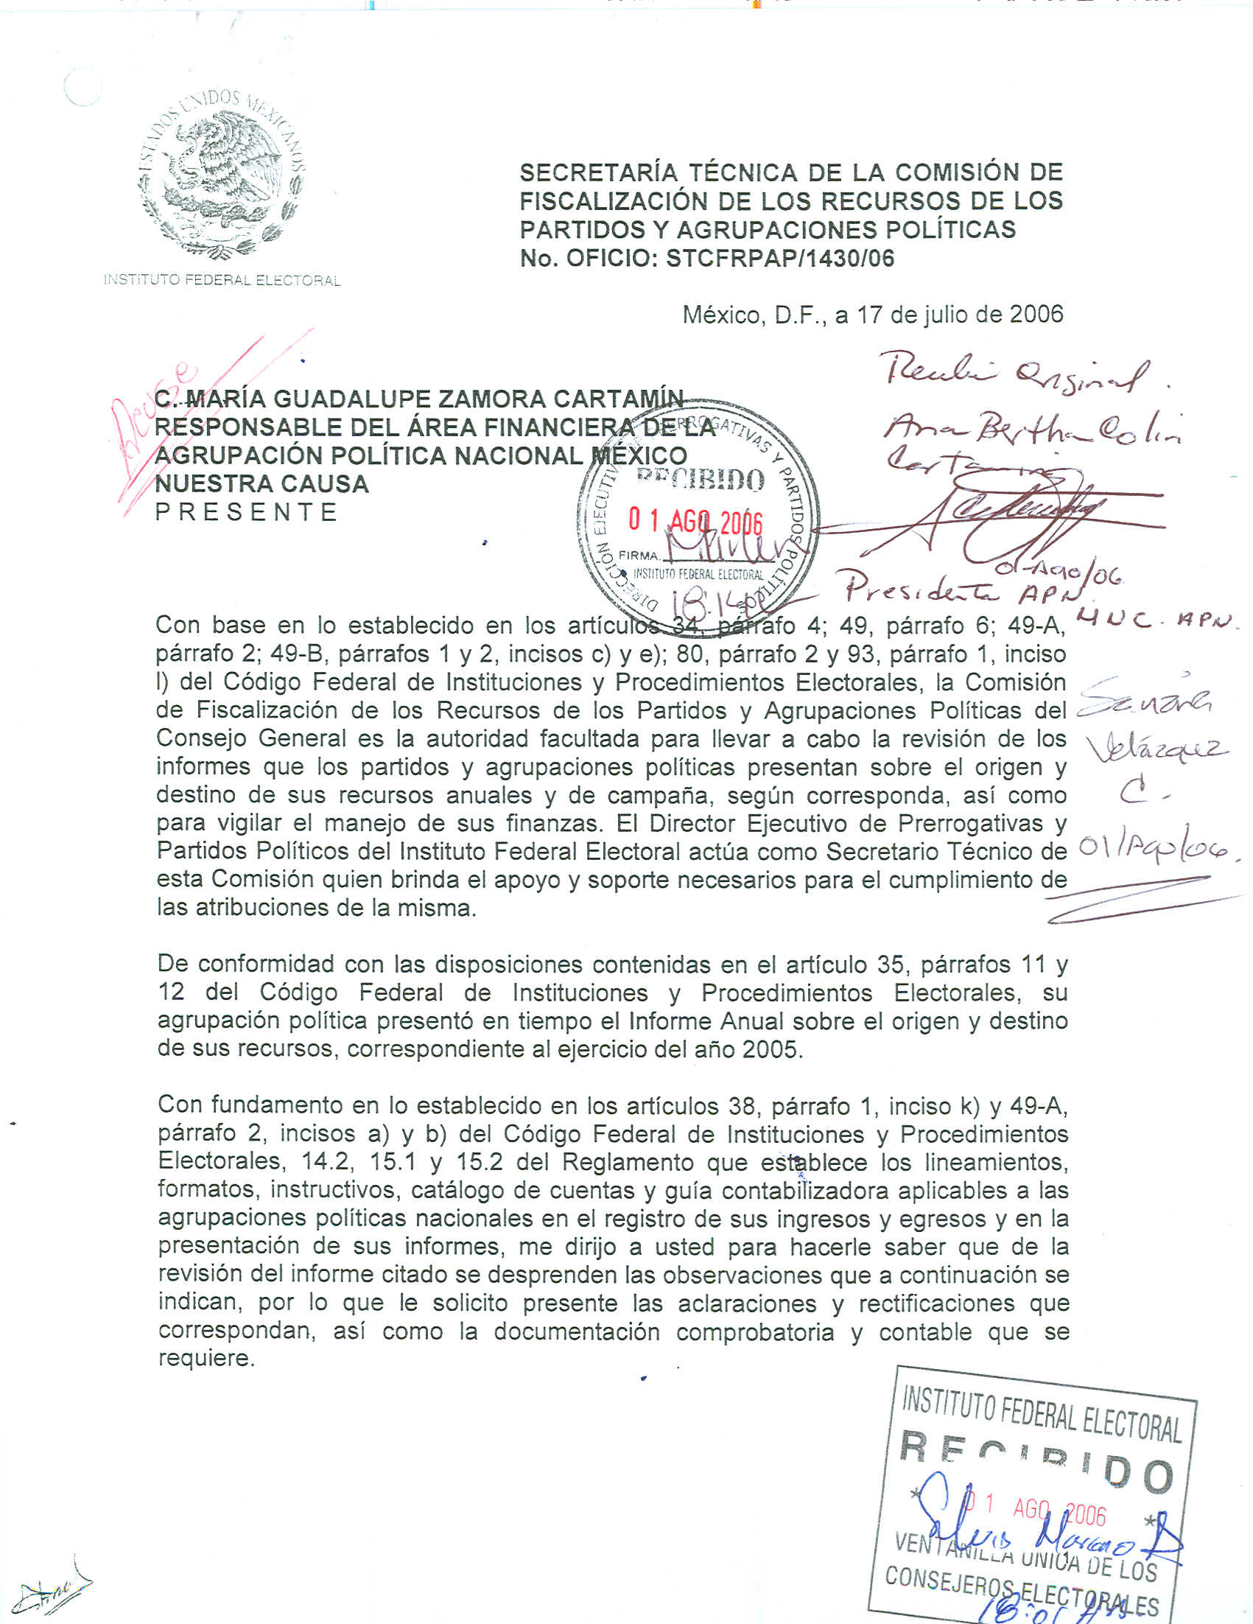

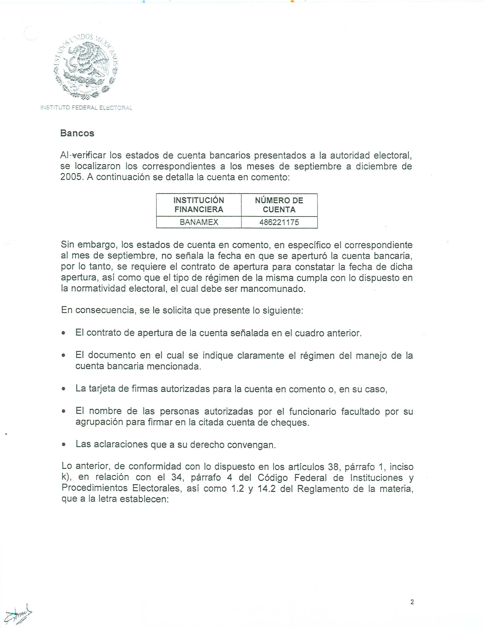

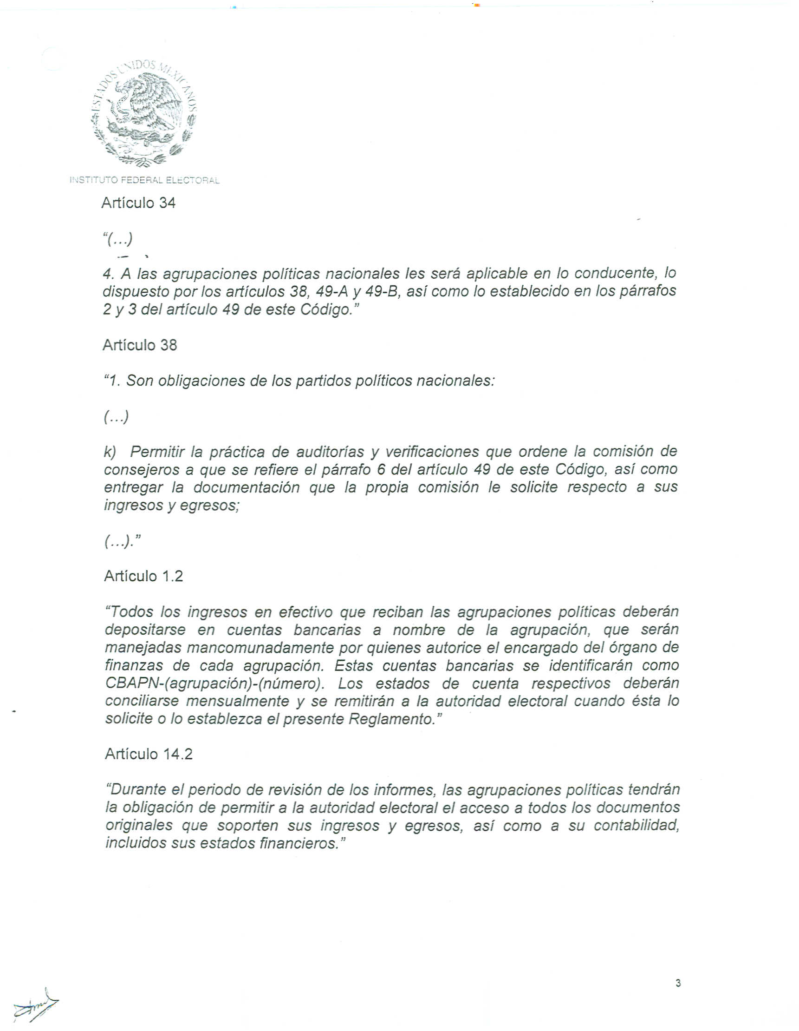

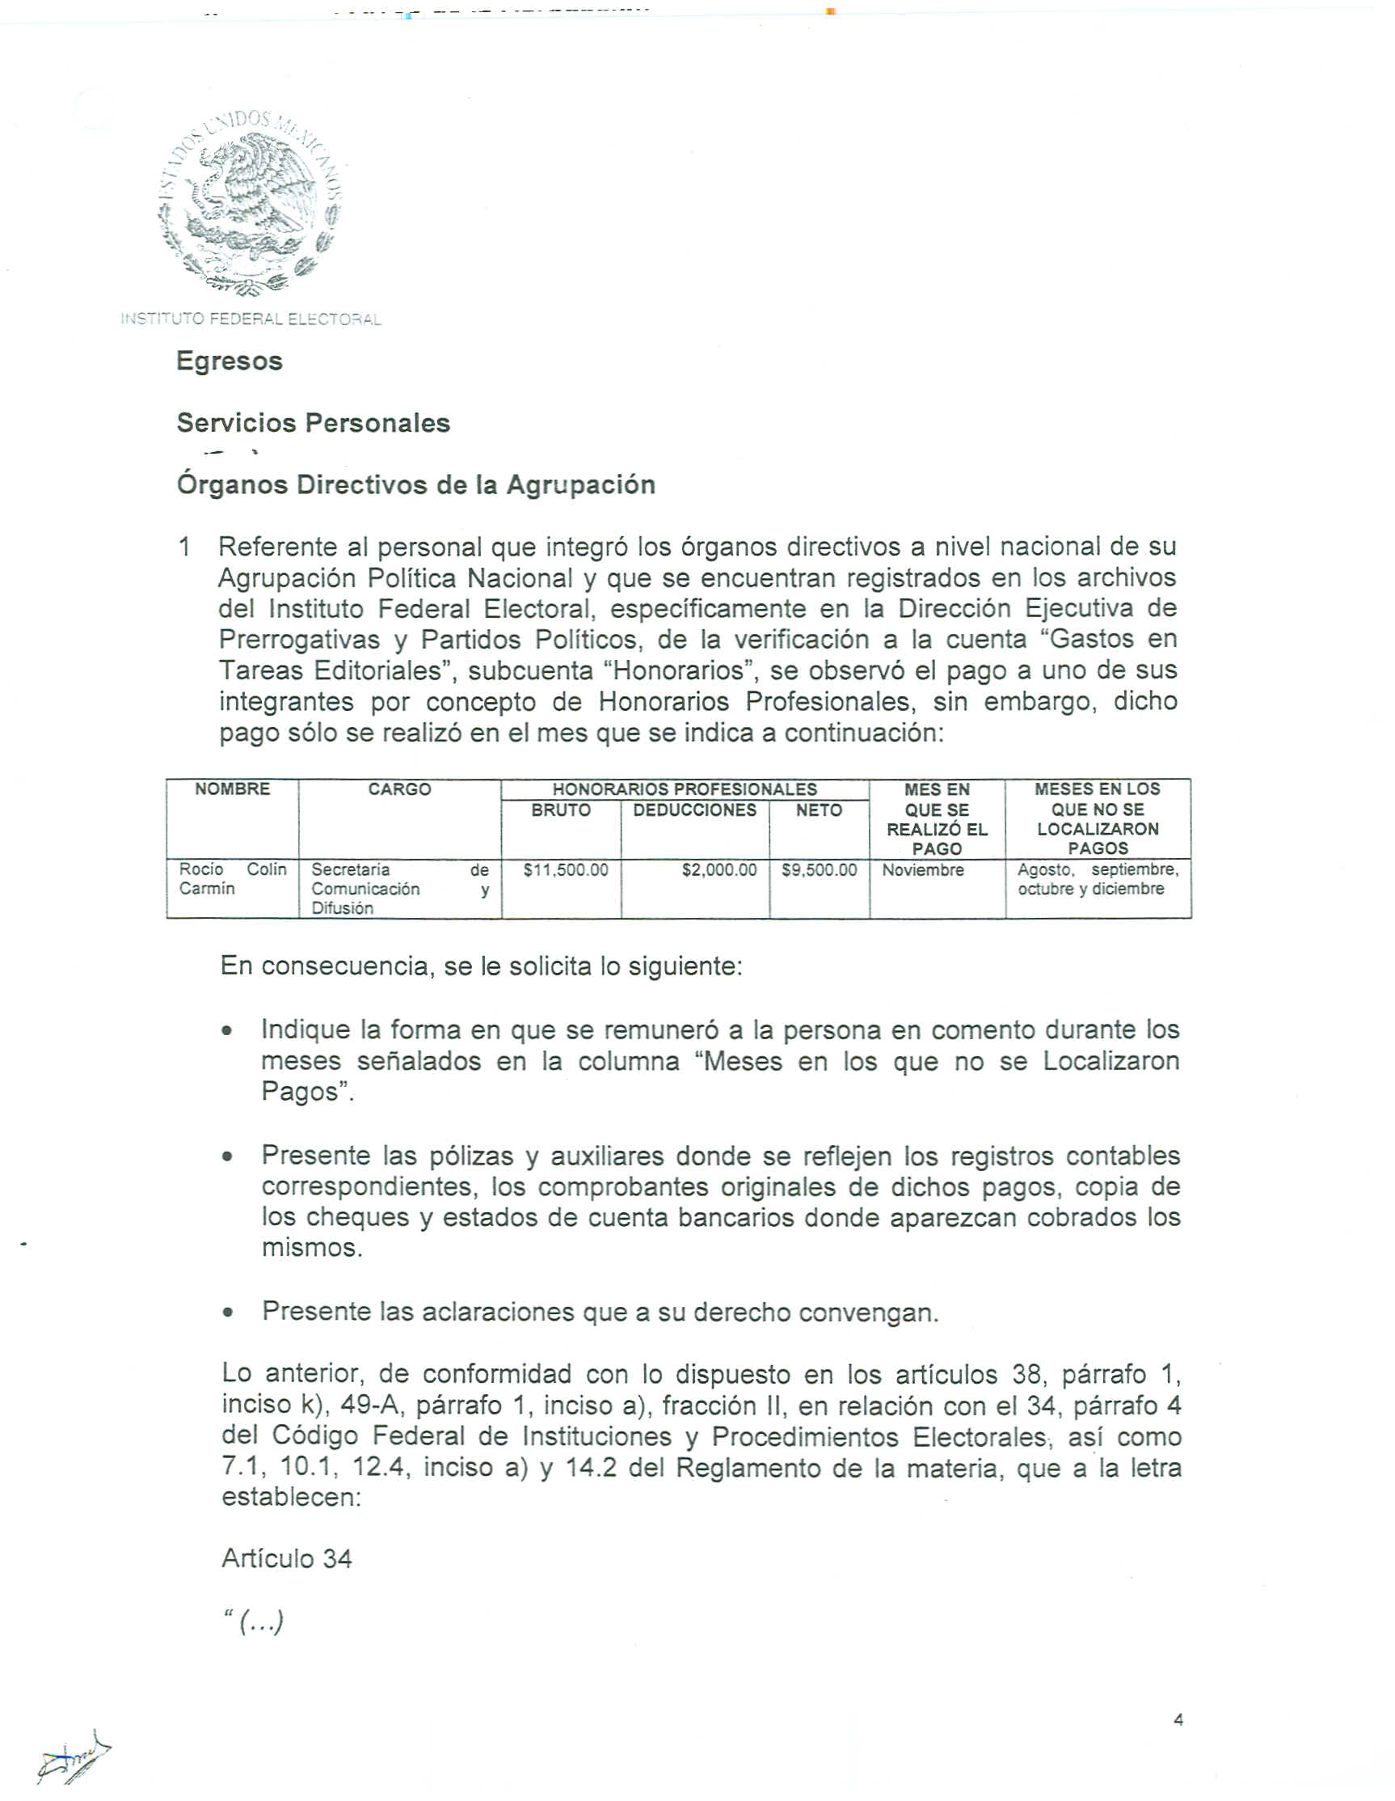

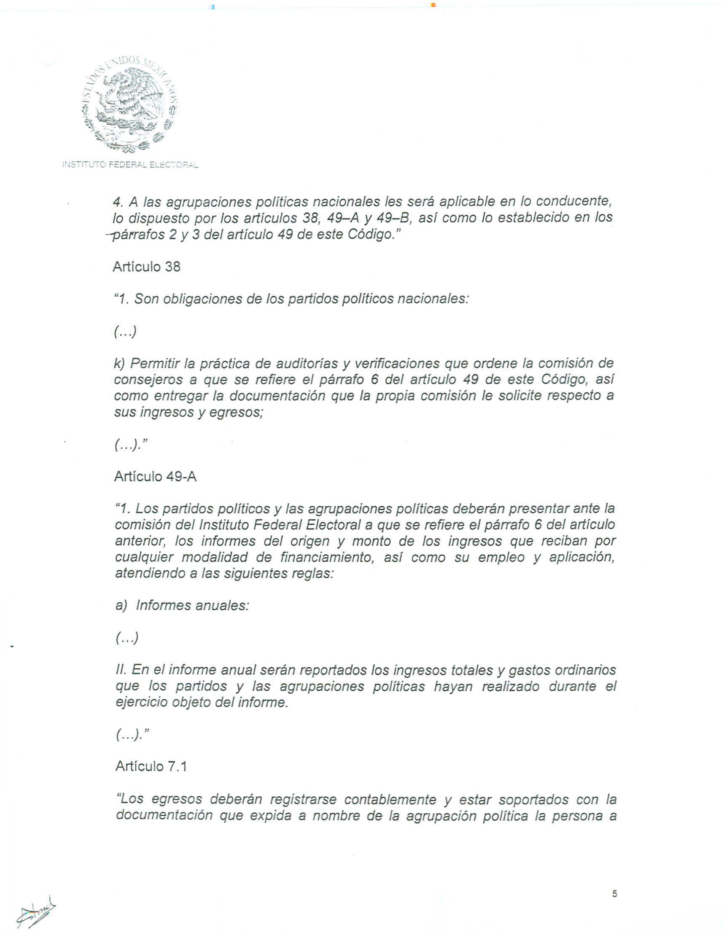

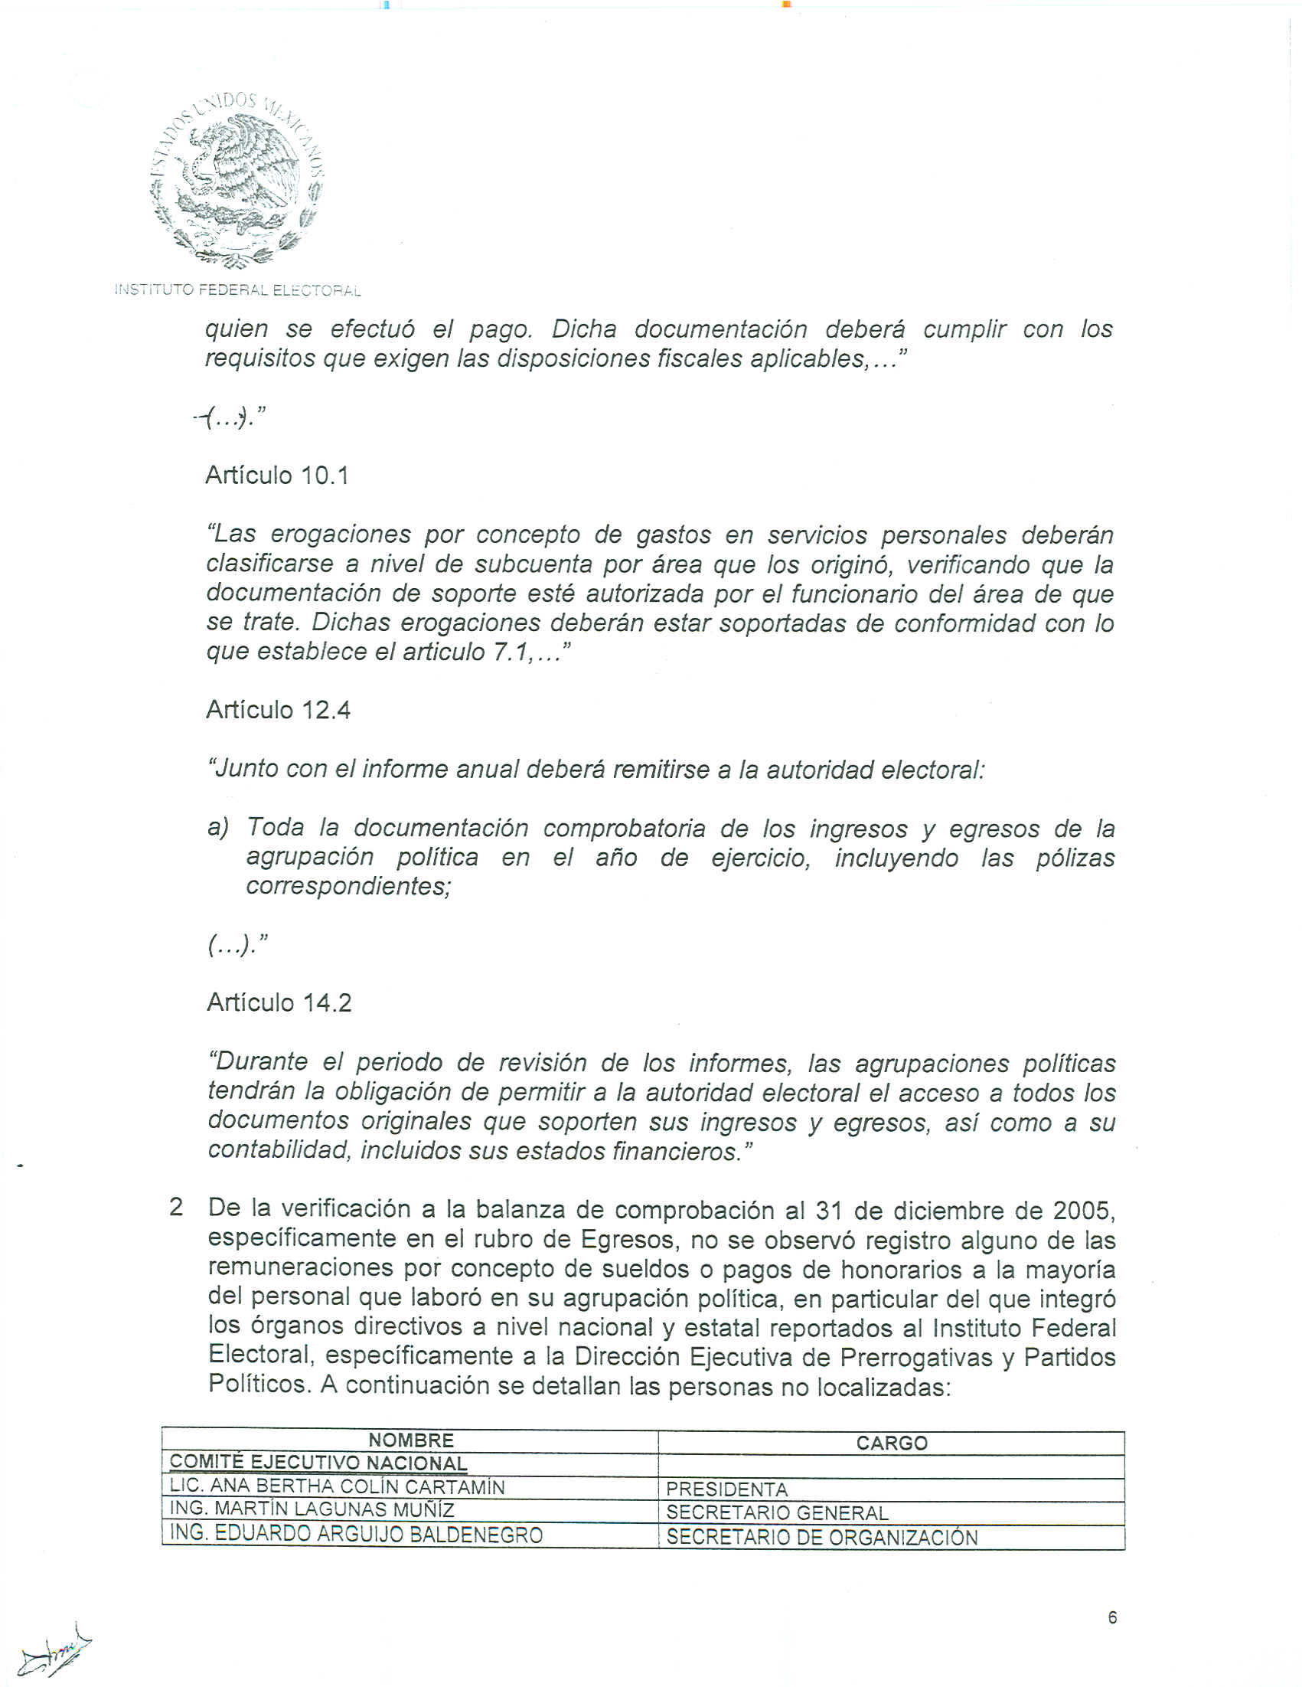

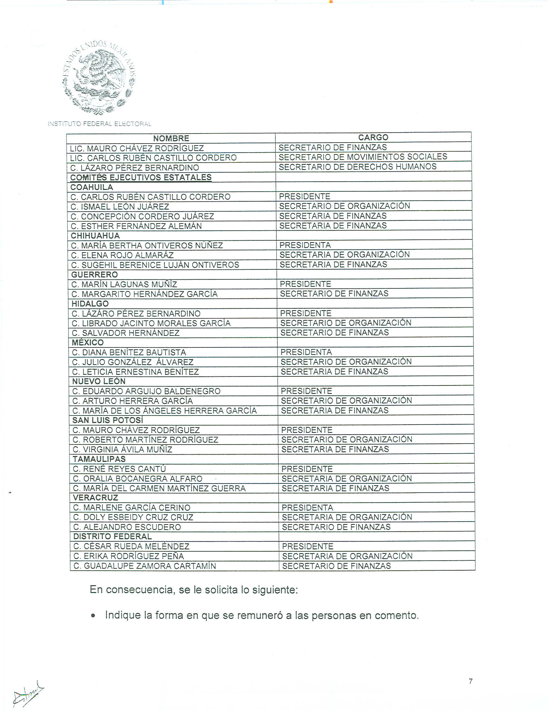

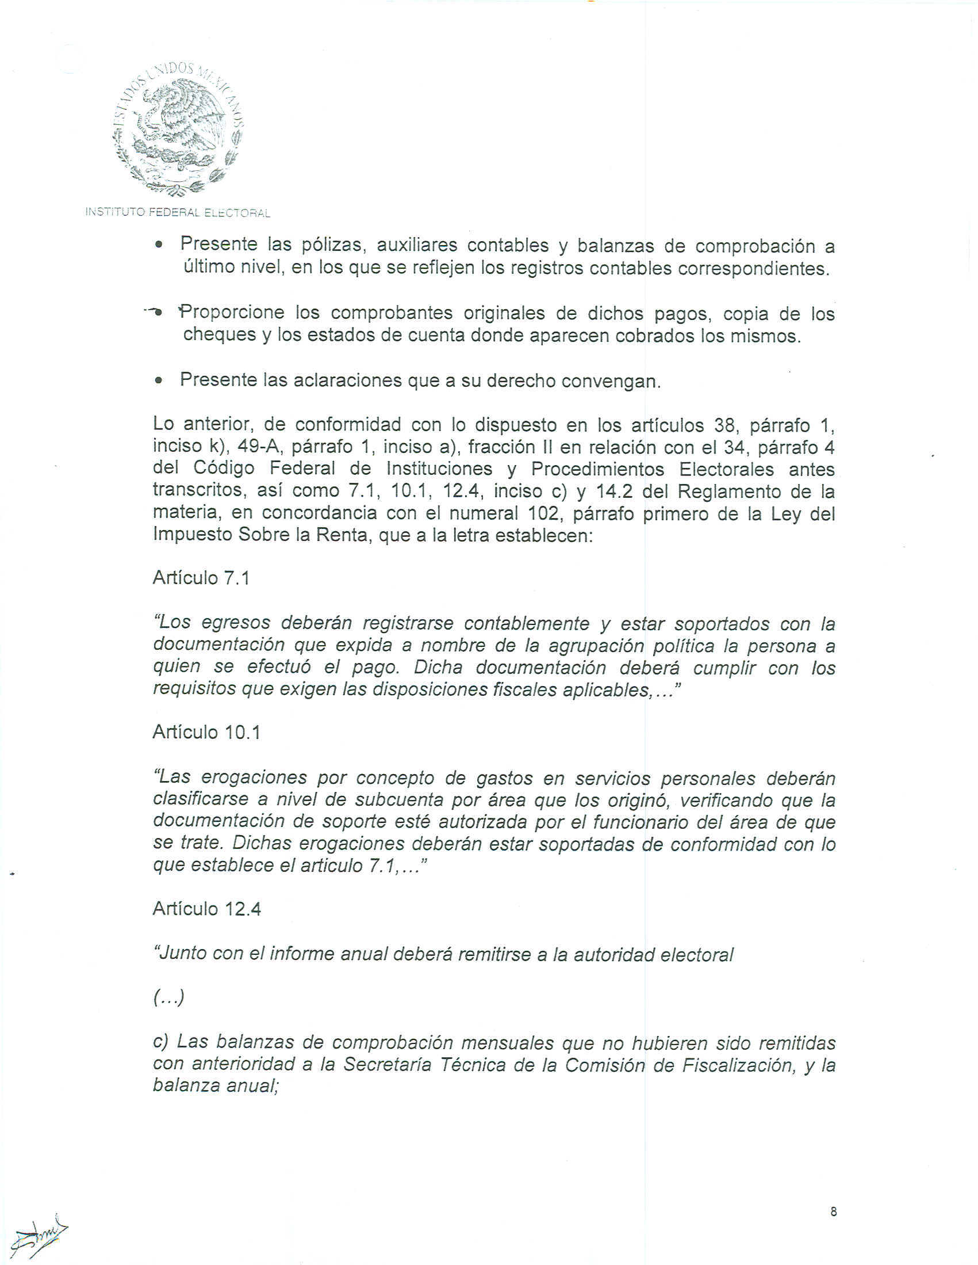

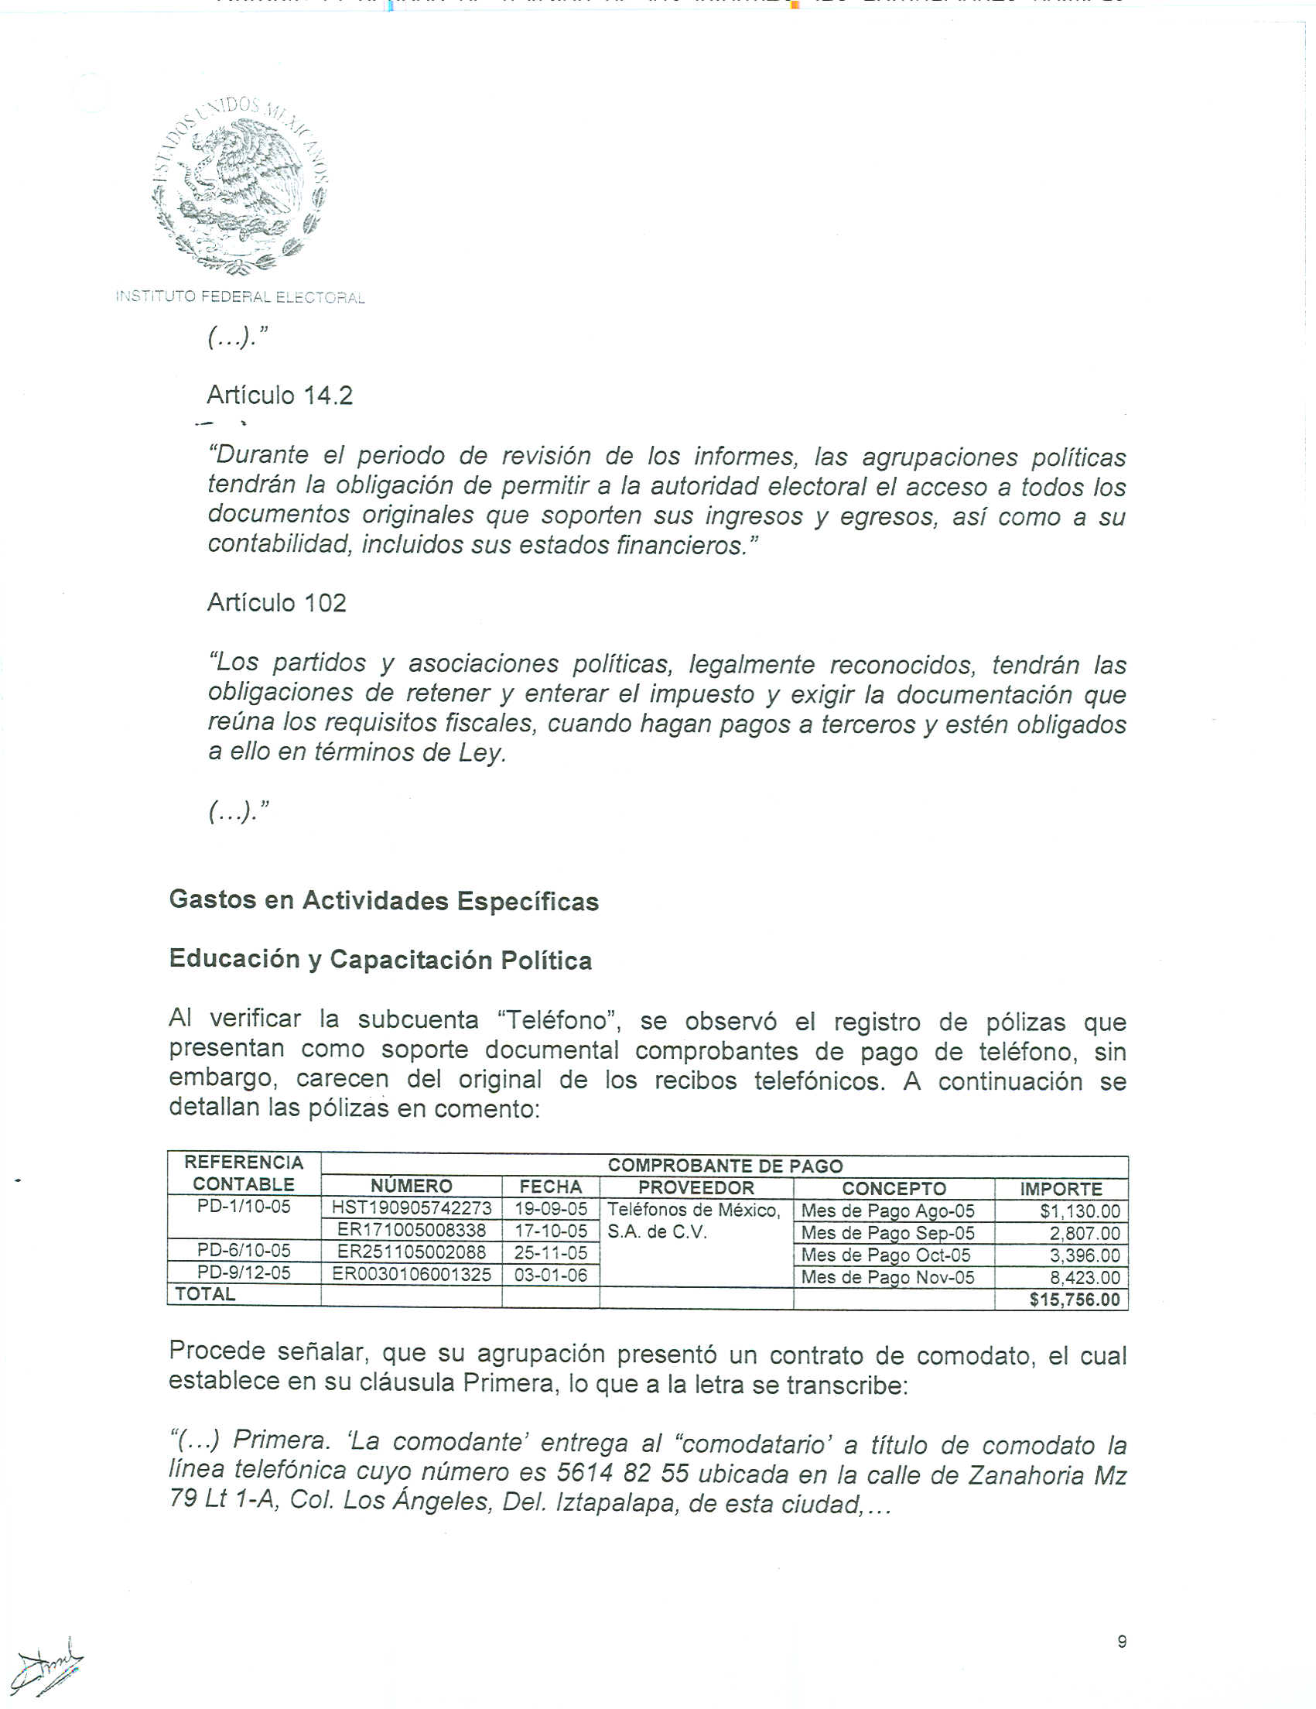

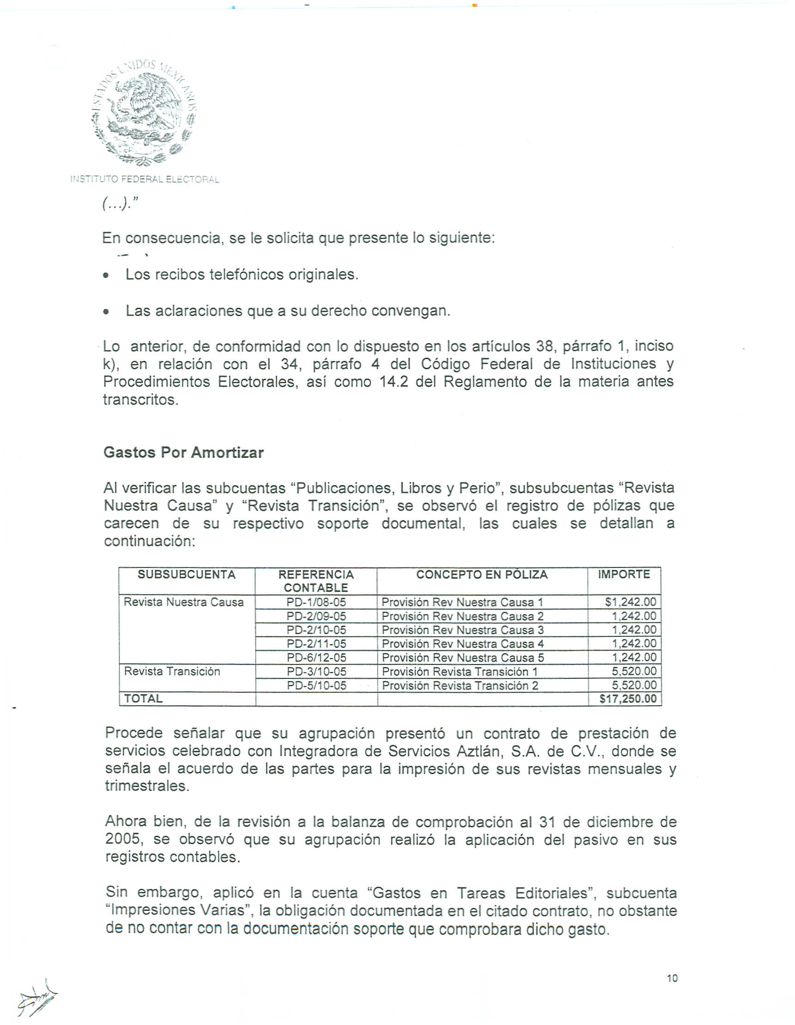

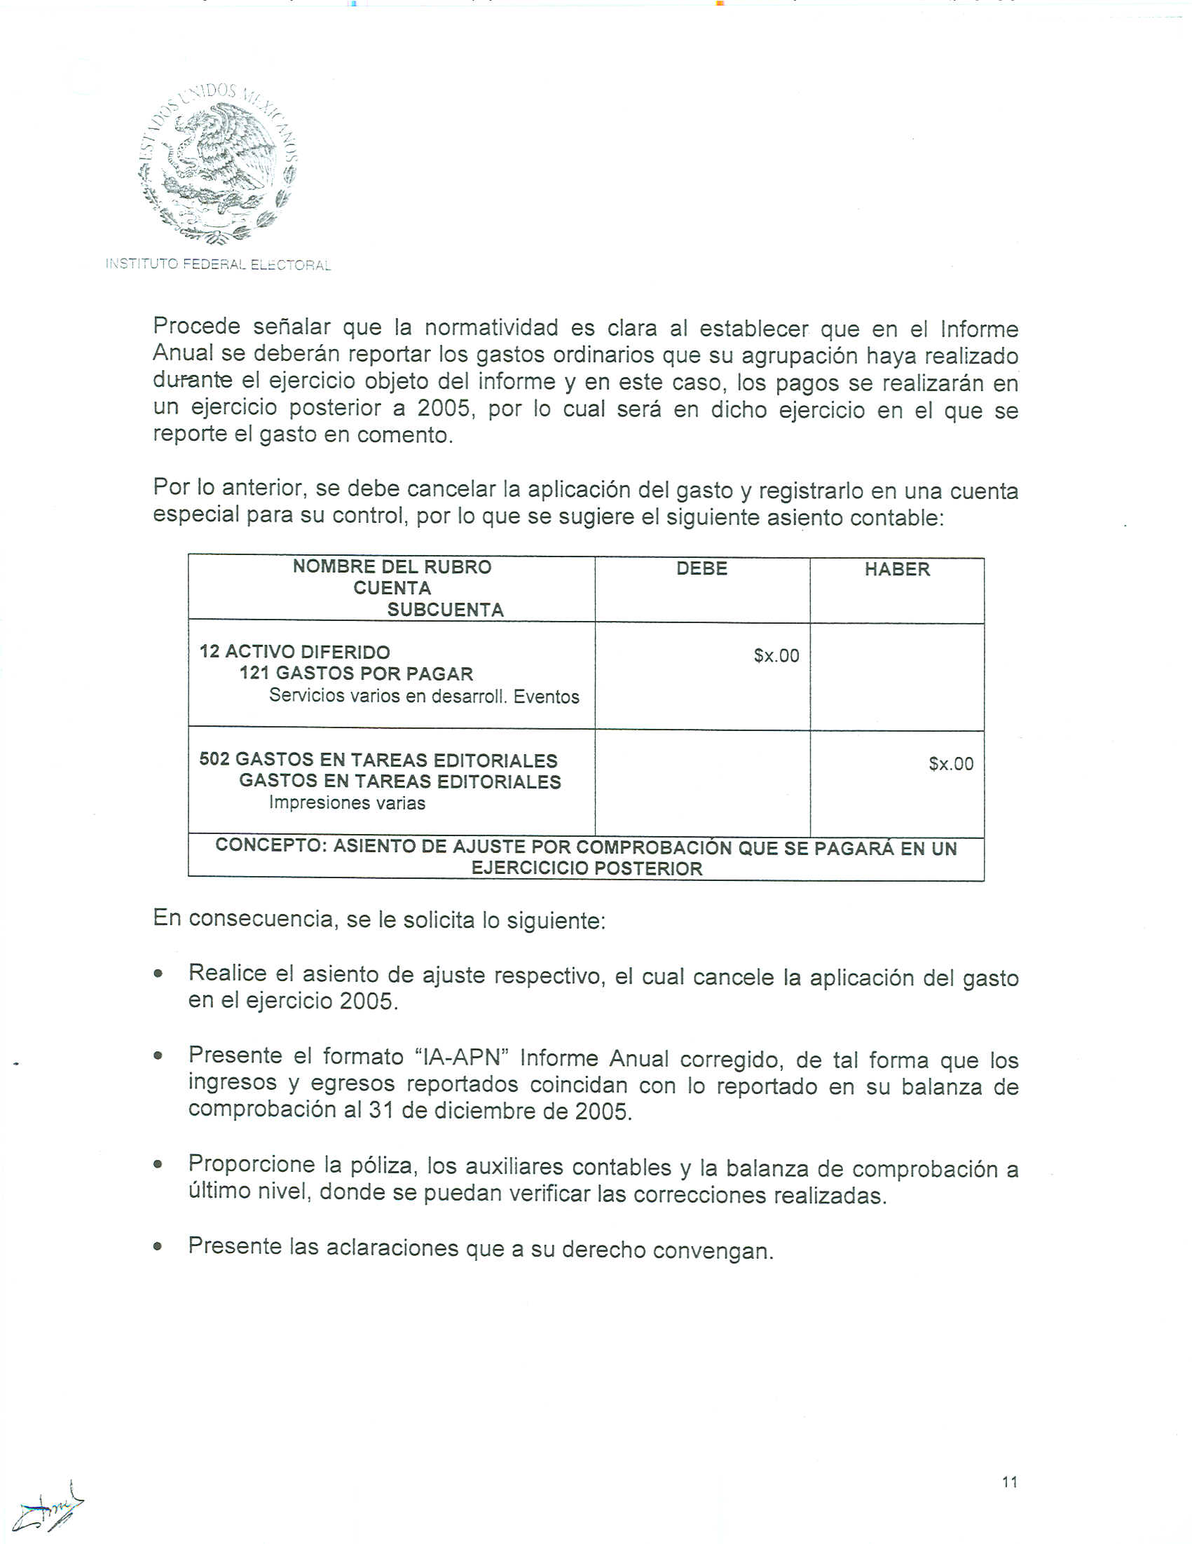

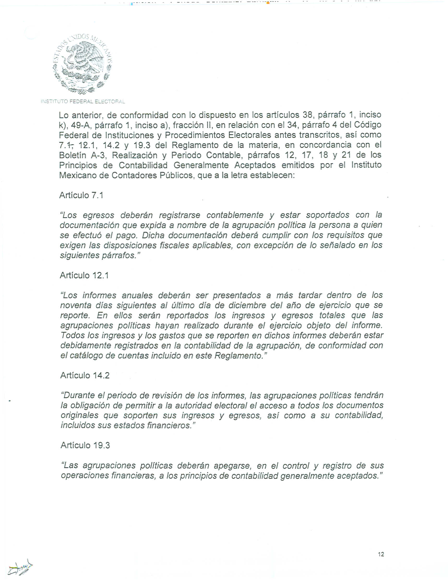

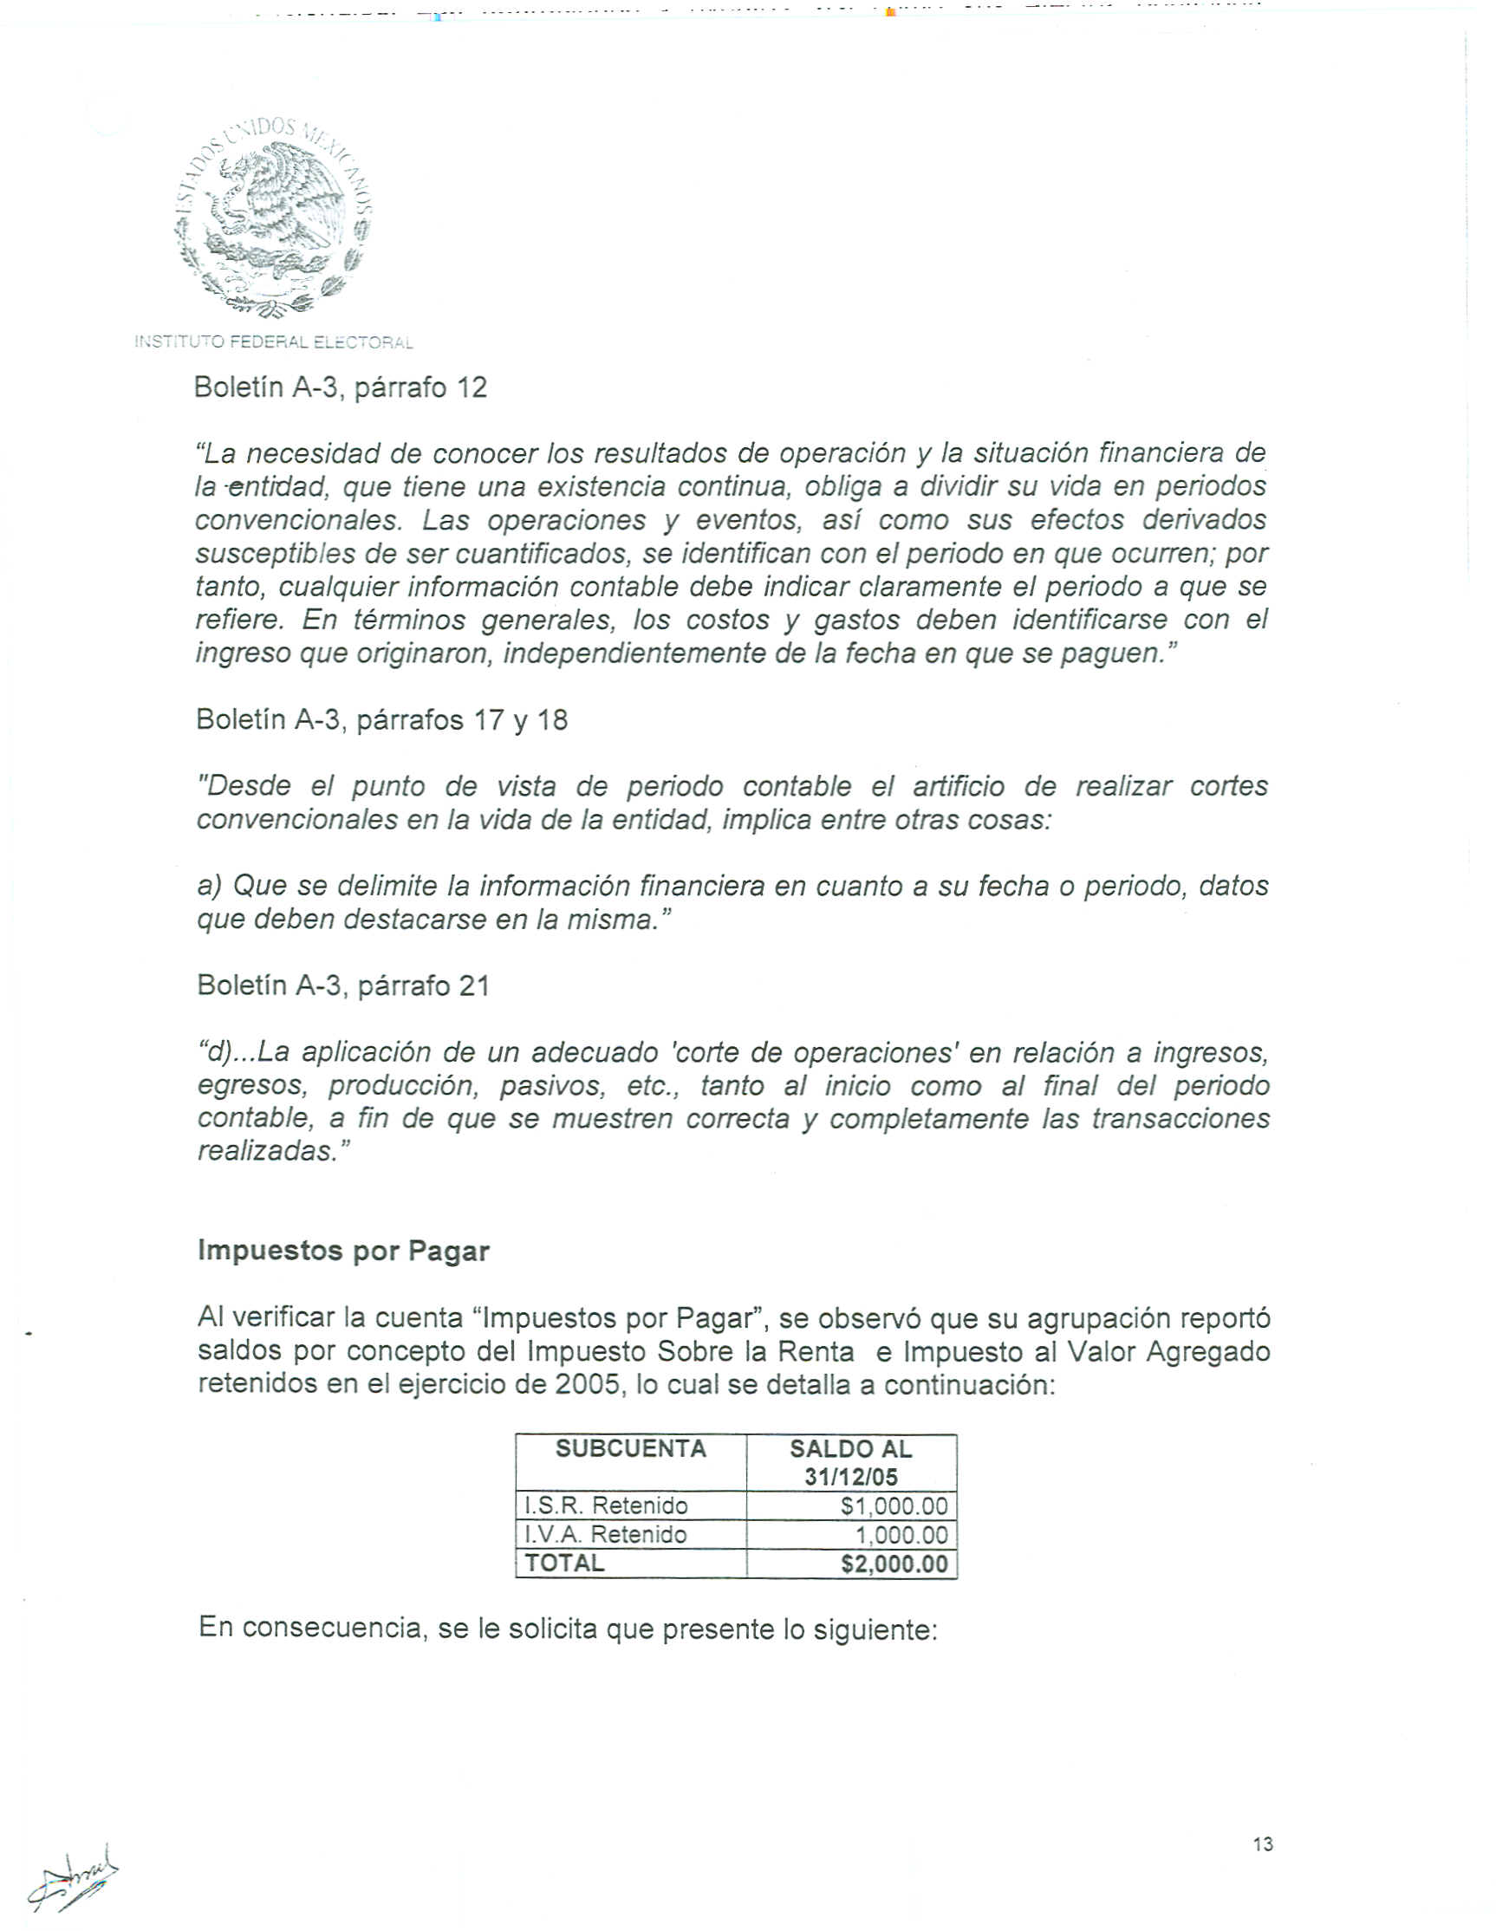

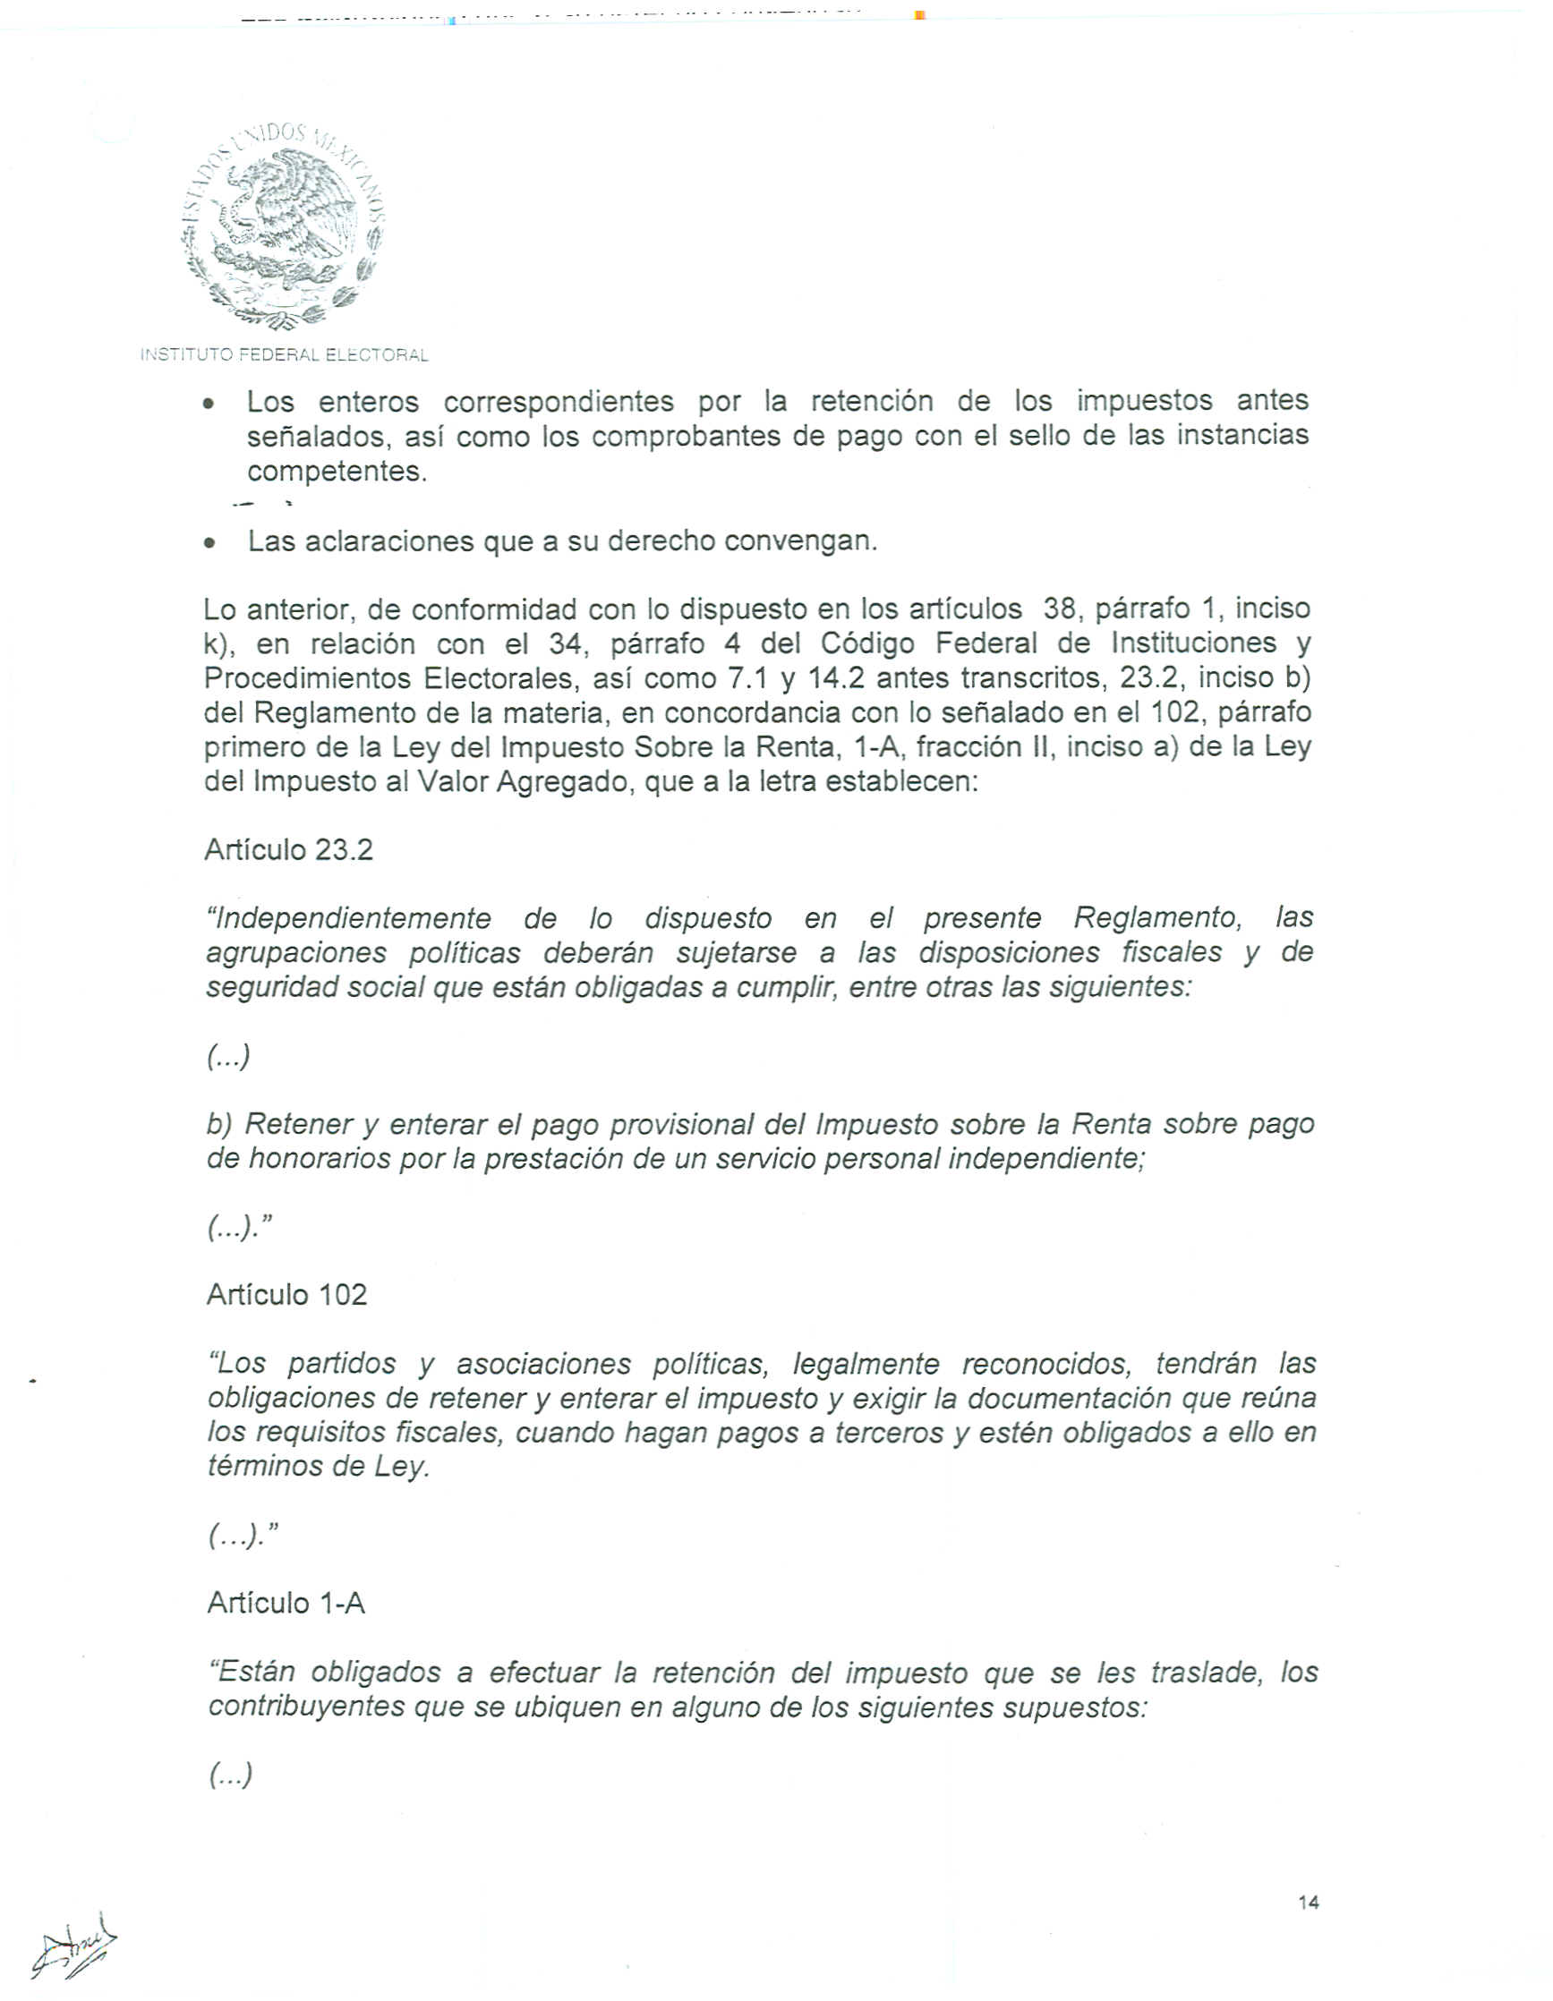

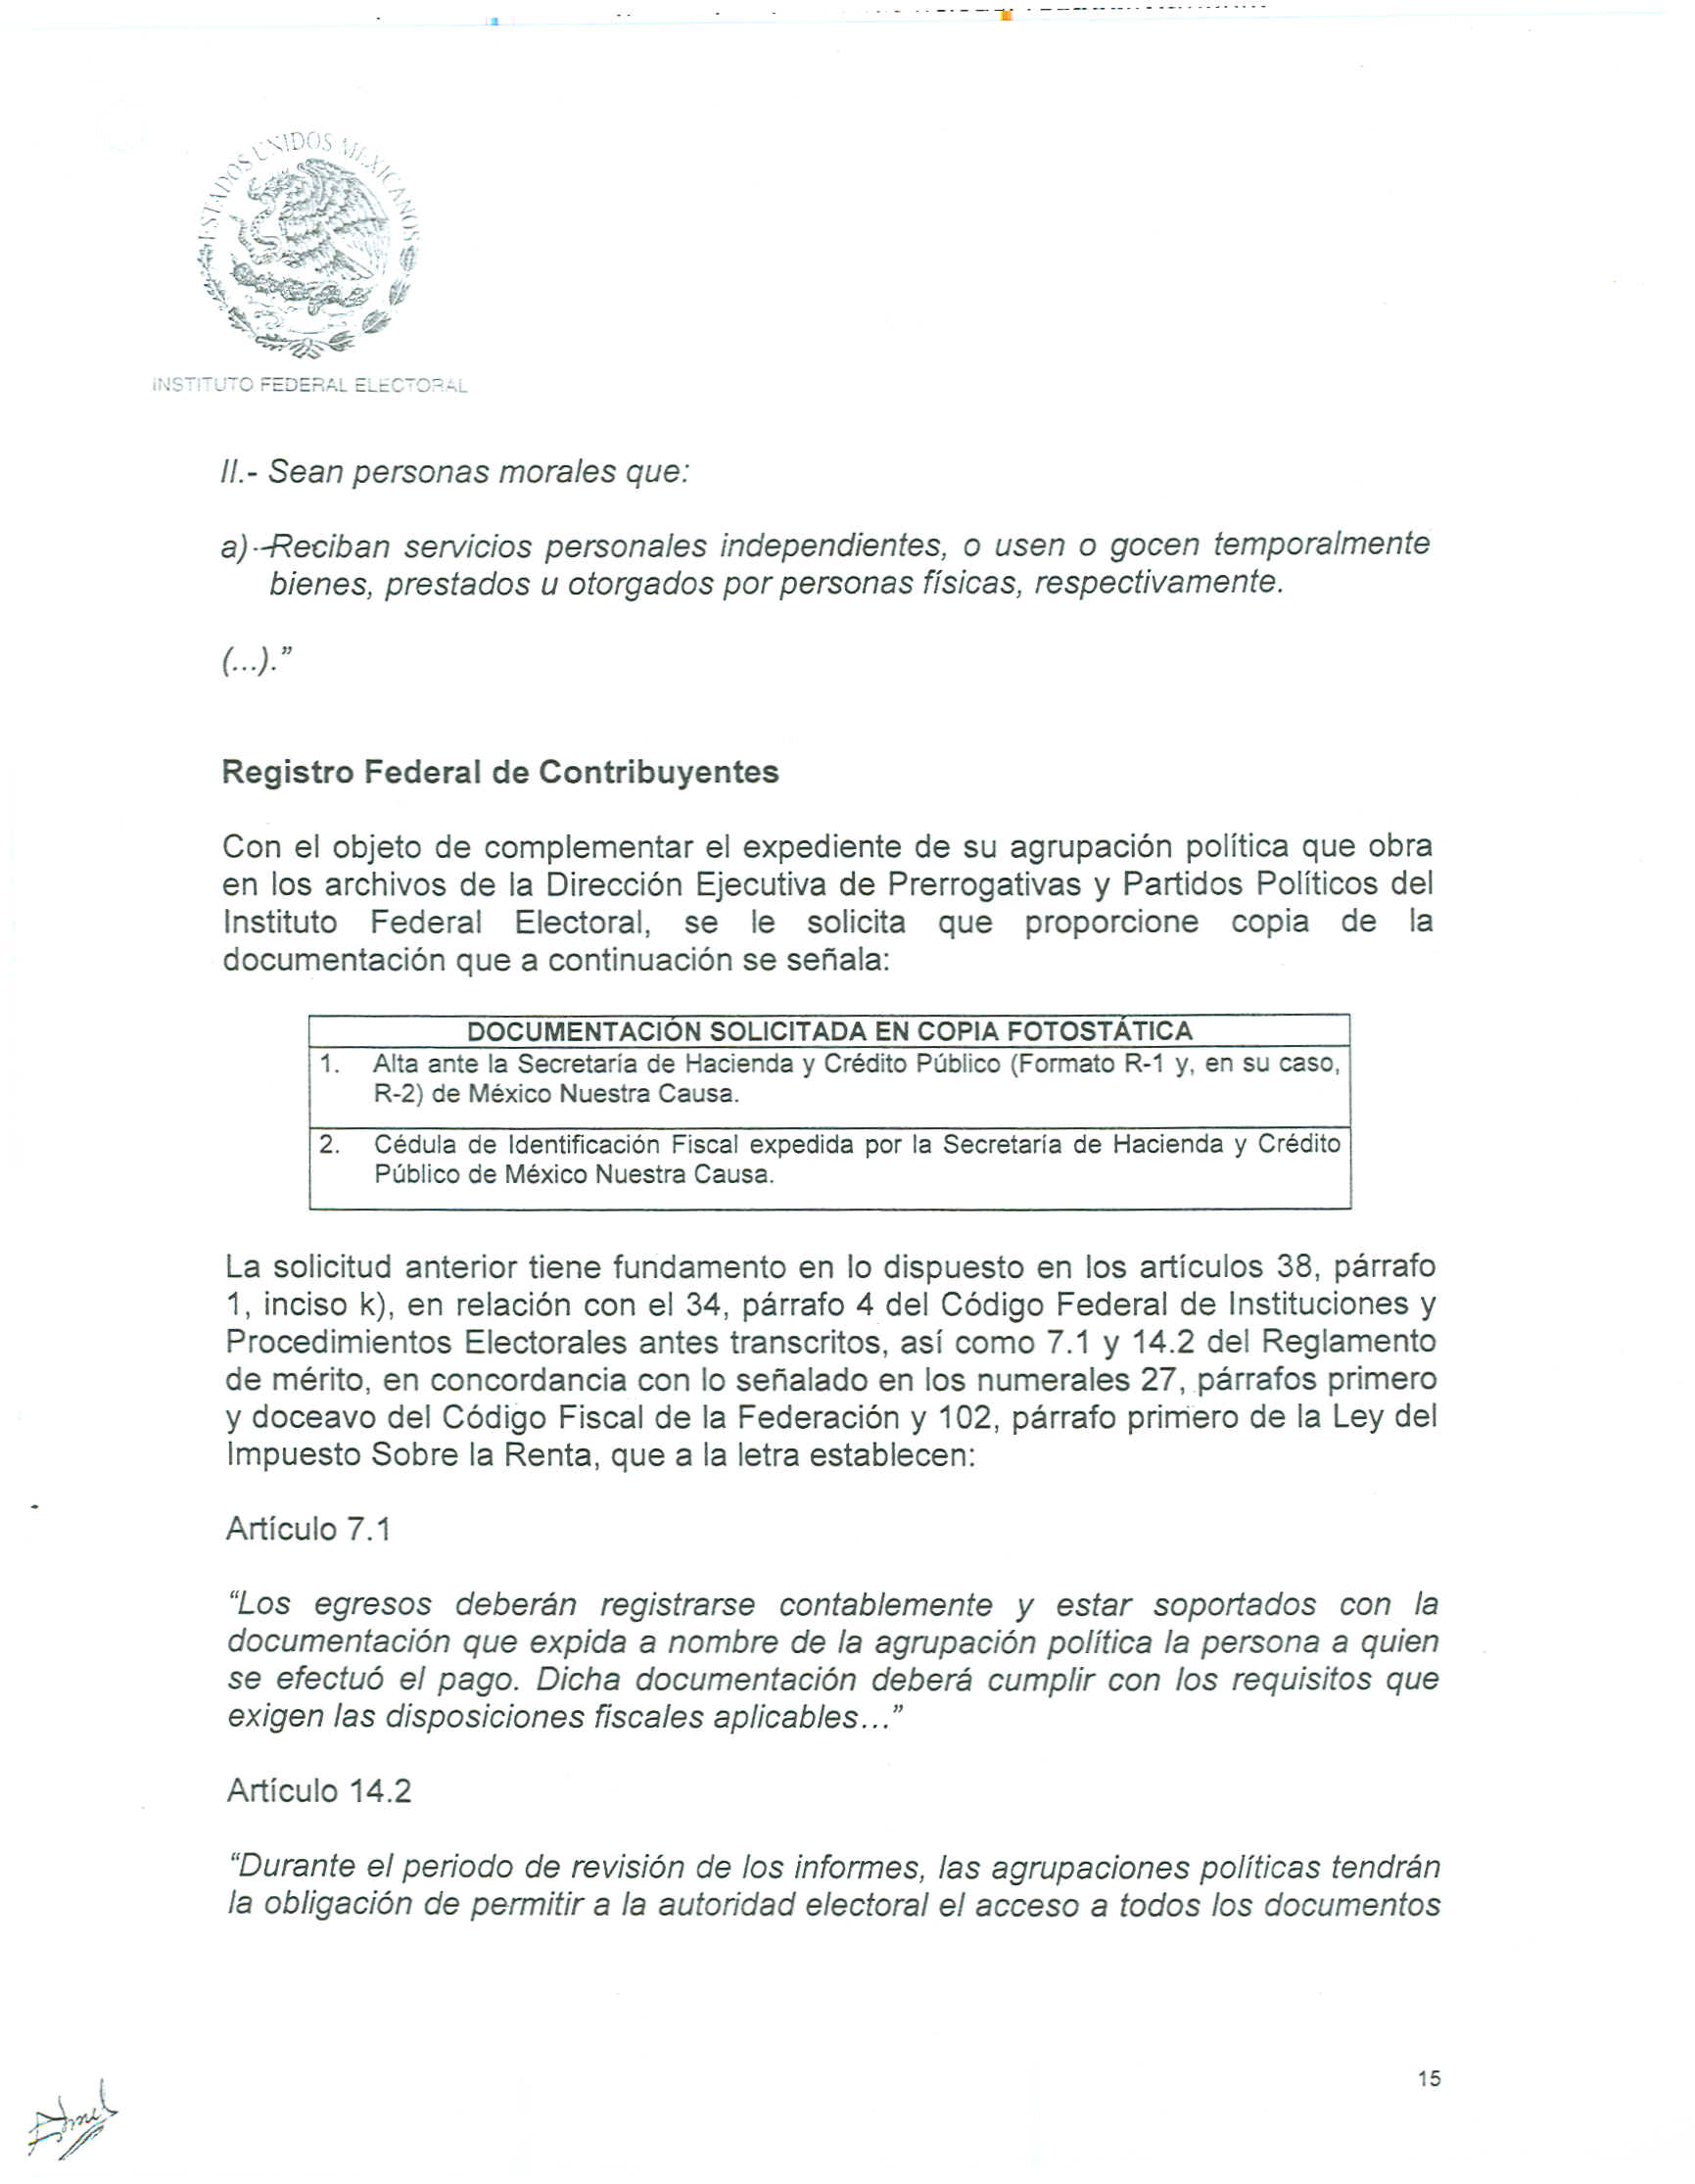

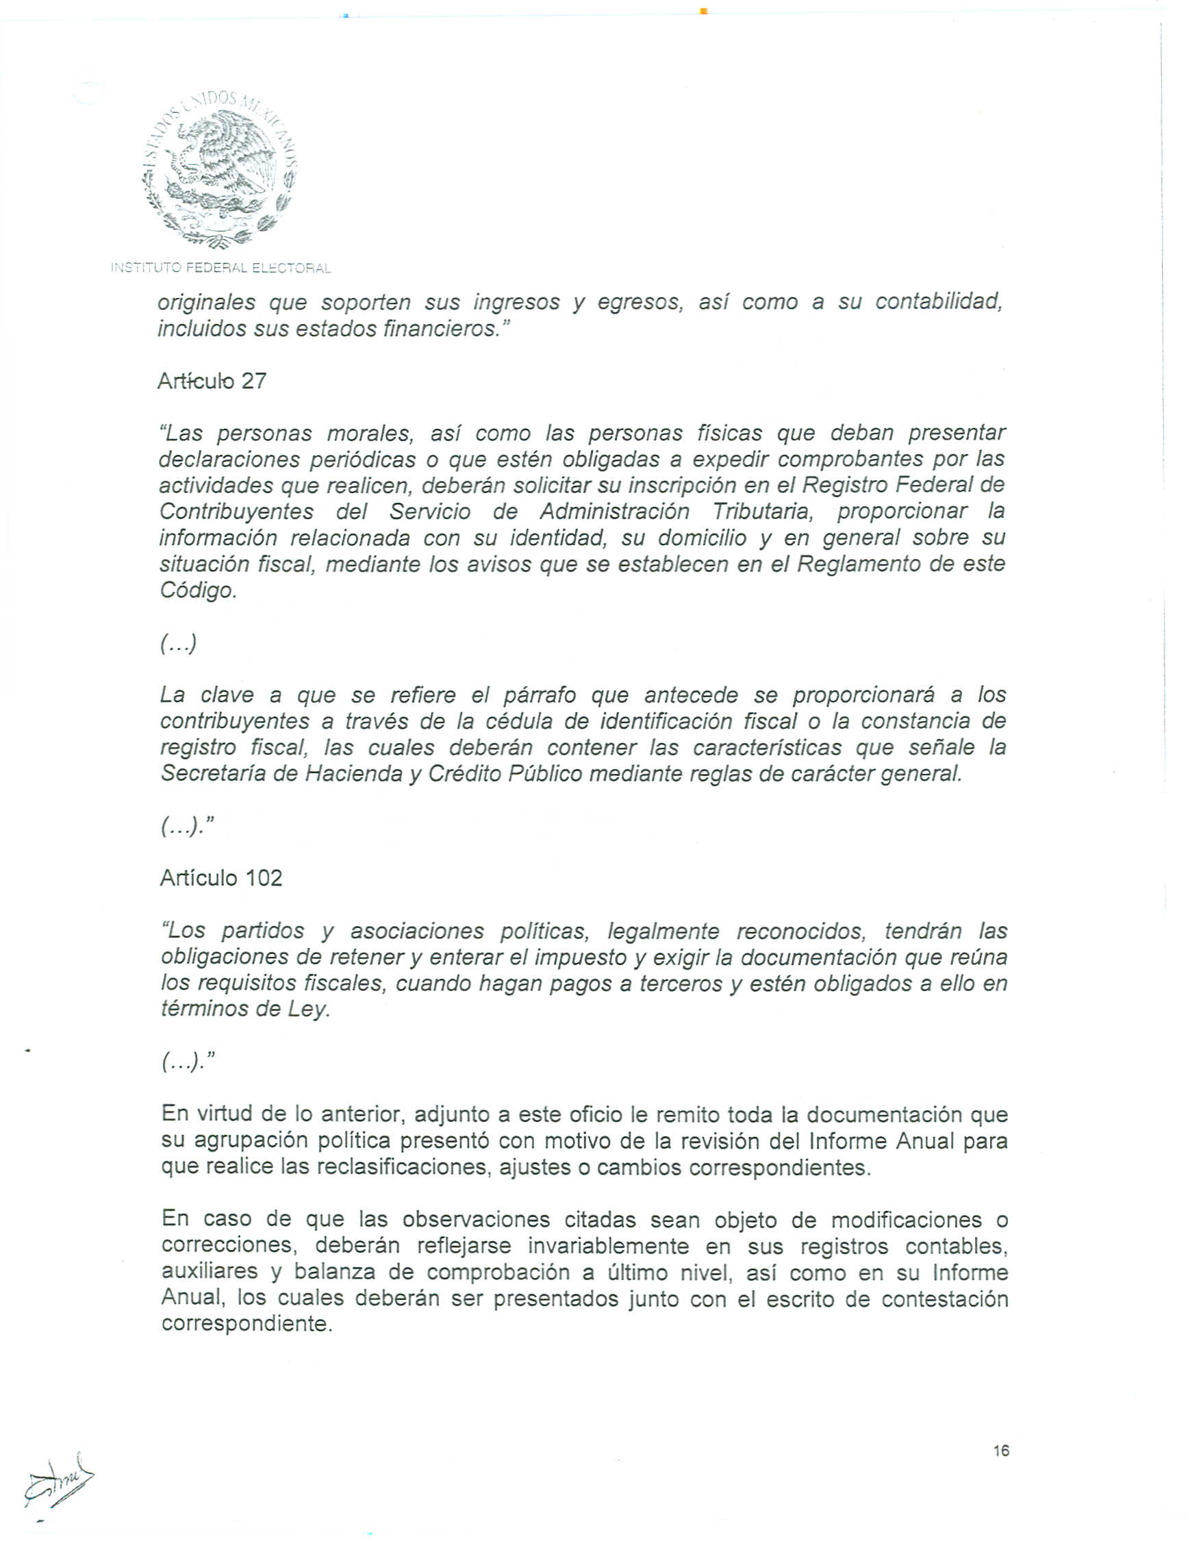



Anexo 4


